|  |  |  |
| --- | --- | --- |
| **ФЕДЕРАЛЬНОЕ АГЕНТСТВО**  **ПО ТЕХНИЧЕСКОМУ РЕГУЛИРОВАНИЮ И МЕТРОЛОГИИ** | | |
|  | **НАЦИОНАЛЬНЫЙ**  **СТАНДАРТ**  **РОССИЙСКОЙ**  **ФЕДЕРАЦИИ** | **ГОСТ Р**  *(проект, первая редакция)* |

**ИССЛЕДОВАНИЯ ЛАБОРАТОРНЫЕ КЛИНИЧЕСКИЕ**

**Правила проведения внутрилабораторного контроля качества количественных методов исследований**

*Настоящий проект стандарта не подлежит применению до его утверждения*

**Москва**

**Российский институт стандартизации**

**202_**

**Предисловие**

1 РАЗРАБОТАН Ассоциацией специалистов и организаций лабораторной службы «Федерация лабораторной медицины» (Ассоциация «ФЛМ»)

2 ВНЕСЕН Техническим комитетом по стандартизации ТК 380 «Клинические лабораторные исследования и диагностические тест-системы ин витро»

3 УТВЕРЖДЕН И ВВЕДЕН В ДЕЙСТВИЕ Приказом Федерального агентства по техническому регулированию и метрологии от №

4 ВВЕДЕН ВПЕРВЫЕ

5 Настоящий стандарт разработан с учетом основных нормативных положений Руководства Института клинических и лабораторных стандартов (Clinical and Laboratory Standards Institute, CLSI) С24:2016 «Статистический контроль качества для процедур количественных измерений: Принципы и определения» (С24:2016 «Statistical Quality Control for Quantitative Measurement Procedures: Principles and Definitions»

*Правила применения настоящего стандарта установлены в статье 26 Федерального закона от 29 июня 2015 г. № 162-ФЗ «О стандартизации в Российской Федерации». Информация об изменениях к настоящему стандарту публикуется в ежегодном (по состоянию на 1 января текущего года) информационном указателе «Национальные стандарты», а официальный текст изменений и поправок – в ежемесячном информационном указателе «Национальные стандарты». В случае пересмотра (замены) или отмены настоящего стандарта соответствующее уведомление будет опубликовано в ближайшем выпуске ежемесячного информационного указателя «Национальные стандарты». Соответствующая информация, уведомление и тексты размещаются также в информационной системе общего пользования – на официальном сайте Федерального агентства по техническому регулированию и метрологии в сети Интернет (www.rst.gov.ru)*

© Оформление. ФГБУ «Институт стандартизации», 202_

Настоящий стандарт не может быть полностью или частично воспроизведен, тиражирован и распространен в качестве официального издания без разрешения Федерального агентства по техническому регулированию и метрологии

**Содержание**

1 Область применения..............................................................................................

2 Термины, определения, сокращения..................................................................

3 Требования безопасности......................................................................................

4 Краткое описание процесса планирования и реализации стратегии КК……….

5 Цели и методы статистического контроля качества ..........................................

6 Оценка эффективности контроля качества.........................................................

7 Планирование стратегии статистического контроля качества……....................

8 Восстановление после неконтролируемого состояния......................................

9 Оценка программ контроля качества.................................................................

10 Практические примеры проведения контроля качества..................................

Приложение А (справочное) Контрольные карты Леви-Дженнингса....................

Приложение Б (справочное) Контрольный список для устранения неисправностей, связанных со сдвигами и тенденциями в системе контроля качества медицинской лаборатории............

**Введение**

Система статистического контроля качества применяется для мониторинга процедур количественных измерений в лабораторной диагностике с целью выявления отклонений от стабильных базовых аналитических показателей. Когда фактические результаты отклоняются от ожидаемых, система контроля качества (КК) предупреждает персонал о потенциальных изменениях, которые могут повлиять на достоверность медицинских решений. Такие отклонения способны привести к ошибочной терапии, задержке лечения или даже нанести вред пациенту.

Несмотря на обилие литературы по теоретическим и практическим основам контроля качества в клинической химии, его успешное применение зависит от планирования стратегии на основе характеристик методов, клинических требований к результатам, выбора соответствующих контрольных материалов, установления целевых значений для контролей, определения частоты проведения контроля качества, выбора правил принятия решений.

Реализация стратегии для своевременного выявления ситуаций, когда процедура измерения может давать некорректные результаты.

Реагирование на неконтролируемые ситуации (например, остановка выпуска результатов при выходе показателей за допустимые пределы).

Широкое распространение автоматизированных лабораторных систем с разнородными принципами измерения усложнило терминологию и методики разработки стратегий контроля качества. Некоторые высокоавтоматизированные системы оснащены встроенными механизмами проверки, которые обнаруживают неполадки оборудования. Однако статистический контроля качества с использованием контрольных образцов, имитирующих образцы пациентов, остается незаменимым, так как охватывает все этапы проведения процедуры измерения, включая влияние реактивов, условий среды и человеческого фактора.

Директор лаборатории несет ответственность за программу контроля качества. Критически важно четко определять требования к качеству исследований, так как они используются для валидации методов, выбора контрольных процедур, обеспечения соответствия результатов клиническим потребностям.

Статистический КК остается основой обеспечения качества лабораторных исследований. Его универсальность позволяет контролировать влияние множества переменных (реактивы, оборудование, персонал) на конечный результат.

**НАЦИОНАЛЬНЫЙ СТАНДАРТ РОССИЙСКОЙ ФЕДЕРАЦИИ**

|  |
| --- |
| **ИССЛЕДОВАНИЯ ЛАБОРАТОРНЫЕ КЛИНИЧЕСКИЕ**  **Правила проведения внутрилабораторного контроля качества количественных методов исследований**  Statistical methods. Quality control procedures for quantitative measurements in clinical laboratory tests |

**Дата введения –**

**1 Область применения**

Настоящий стандарт устанавливает требования к проведению статистического контроля качества для количественных измерений в клинических лабораторных исследованиях.

Настоящий стандарт определяет цели и подходы к планированию стратегии контроля качества, включая:

- выбор контрольных материалов;

- анализ данных контроля качества;

- практические примеры для лабораторий.

Настоящий стандарт распространяется на все области лабораторной медицины, разрабатывающие и внедряющим системы контроля качества.

Настоящий стандарт не распространяется на описание встроенных механизмов контроля измерительной системы, качественные/полуколичественные методы, узкоспециализированные стратегии контроля качества для конкретных устройств, альтернативные методы (например, контроль на основе данных пациента).

Настоящий стандарт не учитывает законодательные требования отдельных стран/регионов, которые могут предписывать иные подходы (например, критерии качества, частоту КК), а также не описывает методы обнаружения случайных ошибок, влияющих на отдельные образцы (например, влияние вязкости, переноса, помех, ошибок оператора или преаналитических методов).

Настоящий стандарт предназначен для обеспечения надежности количественных методов, но не заменяет оценку всех потенциальных источников ошибок.

**2 Термины, определения и сокращения**

**2.1 Термины и определения**

В настоящем стандарте применены следующие термины с соответствующими определениями:

2.1.1 **точность (измерения)** (trueness, measurement): Близость соответствия между значением измеряемой величины и истинным значением измеряемой величины.

Примечания

1 Термин «точность измерения» не является величиной и не имеет числового значения. Считается, что измерение является более точным, если оно имеет меньшую погрешность измерения.

2 Термин «точность измерения» не следует использовать для обозначения правильности (истинности) измерения. Также термин «прецизионность» (воспроизводимость) не следует путать с «точностью измерения», хотя оба эти понятия взаимосвязаны.

3 Точность отражает близость измеренного значения к действительному значению величины.

4 Термин «точность измерений» используют для определения повторяемости, промежуточной точности и и воспроизводимости измерений.

2.1.2 **допускаемая суммарная погрешность, ДСП** (TEa): Максимально допускаемое отклонение измеряемой величины от истинного значения, учитывающее все возможные случайные и систематические погрешности.

Примечания

1 При планировании контроля качества (КК) исключается влияние конкретных образцов, поскольку они являются компонентом общей эффективности метода, который не контролируется статистической стратегией КК.

2 В некоторых публикациях допускаемая суммарная погрешность обозначается как «ATE».

2.1.3 **аналит:** Составная часть образца с измеряемым свойством.

Примечание – В выражении «масса белка в 24-часовой моче» термин «белок» – это аналит, а «масса» – свойство. В выражении «концентрация глюкозы в плазме крови» термин «глюкоза» – аналит, а «концентрация» – свойство. В обоих случаях полная фраза представляет собой измеряемую величину.

2.1.4 **смещение, Б** (bias): Систематическая погрешность измерений, характеризующая отклонение математического ожидания результатов измерений от истинного (или принятого эталонного) значения измеряемой величины.

Примечания

1 На практике истинное значение часто заменяется принятым эталонным (образцовым) значением.

2 Смещение является количественной мерой правильности (истинности) измерений.

2.1.5 **коэффициент вариации,** **КВ**: Отношение стандартного отклонения к среднему арифметическомузначению, выраженное в процентах.

2.1.6 **контрольный предел** **(измерения):** Границы допускаемых значений измеряемой величины, в пределах которых результаты считаются достоверными и соответствующими установленным критериям.

2.1.7 **ошибочный результат**: Результат измерения, погрешность которого превышает установленное требование к качеству (значение допустимой суммарной погрешности).

Примечания

1 Требование к качеству определяется значением допустимой суммарной погрешности (ДСП). Если погрешность измерения результата пациента превышает значение допустимой суммарной погрешности, результат считается ошибочным.

2 Синонимы: «неправильный результат», «неприемлемый результат».

2.1.8 **погрешность** **(измерения)**: Разница между значением измеряемой величины и ее истинным (или условно истинным) значением.

Примечания

1Термин «погрешность измерения» применяется в двух случаях:

а) Когда известно эталонное значение величины с пренебрежимо малой погрешностью (например, при калибровке) или задано условное значение — в этом случае погрешность измерения считается известной;

б) Когда подразумевается существование единственного истинного значения величины (или набора значений в пренебрежимо малом диапазоне), но оно неизвестно — в этом случае погрешность измерения также неизвестна.

2 Погрешность измерения не следует отождествлять с производственной погрешностью или грубыми ошибками (промахами).

2.1.9 **неточность:** Случайный разброс измерений, полученных при повторных измерениях одной и той же величины в заданных условиях, выраженный количественно с помощью статистических методов.

Примечание – Неточность обычно характеризуется стандартным отклонением или коэффициентом вариации.

2.1.10 **среднее арифметическое:** Сумма значений случайных величин в случайной выборке, деленная на объем выборки (количество наблюдений).

Примечание – Выборочное среднее является точечной оценкой математического ожидания (среднего) генеральной совокупности.

2.1.11 **измеряемая величина:** Величина, предназначенная для измерения.

Примечания

1 Спецификация измеряемой величины включает:

* вид величины (физическая, химическая и т. д.);
* описание состояния явления, тела или вещества, несущего величину (включая компоненты и химический состав).

2 Для термина «измеряемая величина» также используют термин «конкретная величина, подлежащая измерению».

3 Измеряемая величина может изменяться под воздействием измерительной системы, условий измерения или свойств объекта (явления, тела, вещества). В таком случае требуется соответствующая коррекция.

4 В химии вместо термина «измеряемая величина» иногда используется термин «аналит» или название вещества или соединения. Такое использование ошибочно, так как название вещества или соединения не является измеряемой величиной и не указывает на количественную характеристику.

2.1.12 **процедура измерения:** Подробное описание процесса измерений в соответствии с одним или несколькими принципами измерений и заданным методом измерений и включает все необходимые вычисления для получения результата измерений.

Примечания

1 Процедура измерения должна быть документирована с достаточной степенью детализации, чтобы оператор мог выполнить измерения без дополнительных уточнений.

2 Процедура измерения может содержать указание на целевую неопределенность измерений.

2.1.13 **интервал измерений:** Набор значений величины одного вида, который может быть измерен данным средством измерений или измерительной системой с заданной инструментальной погрешностью в определенных условиях.

Примечания

1 В некоторых областях используют термин «аналитический диапазон измерений» или «диапазон измерений».

2 Термин «нижний предел интервала измерений» не следует путать с термином «предел обнаружения».

2.1.14 **состояние вне контроля**: Состояние процесса или компонента процесса, который не функционирует в стабильном состоянии.

Примечания

1 Для процедур количественных измерений состояние вне контроля обычно характеризуется:

- сдвигом (смещением) от стабильного среднего значения процедуры измерения;

- увеличением случайной вариабельности (нестабильности) сверх установленного уровня точности процедуры.

2 Альтернативные названия: «состояние ошибки вне контроля», «состояние ошибки».

2.1.15 **прецизионность (измерения):** Степень соответствия между показаниями или значениями измеренных величин, полученными в результате повторных измерений на одних и тех же или сходных объектах в оговоренных условиях.

Примечания

1 Точность измерений обычно выражают численно с помощью показателей неточности, таких как стандартное отклонение, дисперсия или коэффициент вариации при оговоренных условиях измерения.

2 «Заданными условиями» могут быть, например, условия повторяемости измерений, условия промежуточной точности измерений или условия воспроизводимости измерений.

3 Точность измерений используется для определения повторяемости измерений, промежуточной точности измерений и воспроизводимости измерений.

4 Иногда «прецизионность измерения» ошибочно используют для обозначения «точности измерений».

2.1.16 **проверка квалификации, ПК** (РТ)**/внешняя оценка качества, ВОК (**EQA)**:** Программа, в рамках которой несколько образцов периодически направляются участникам (лабораториям) для анализа и/или идентификации. Результаты каждой лаборатории сравниваются с результатами других участников группы и/или с установленным значением, после чего отчет предоставляется участвующей лаборатории и другим заинтересованным сторонам.

Примечания

1 Используется для обеспечения межлабораторной и межприборной сопоставимости, по возможности, согласованной с эталонным стандартом (при его наличии), оценки индивидуальных и коллективных характеристик лабораторных процедур, включая преаналитический, аналитический и постаналитический этапы (интерпретацию результатов), образовательной функции (выявление и устранение ошибок, повышение качества работы).

2 Схемы внешней оценки качества (ВОК) могут быть региональными, национальными или международными. В некоторых случаях (особенно при регулирующем контроле) внешней оценки качества (ВОК) называют проверкой квалификации (ПК).

3 Основные цели ПК/ВОК являются образовательными и могут быть подкреплены дополнительными элементами. Может включать обучение, консультации и рекомендации по улучшению работы лабораторий.

2.1.17 **контроль качества, КК**: Часть менеджмента качества, направленная на выполнение требований к качеству.

Примечания

1 В здравоохранении при проведении испытаний КК включает процедуры, основанные на измерении стабильного материала, аналогичного образцам пациентов, для мониторинга эффективности измерительного процесса и выявления отклонений от установленной базовой аналитической эффективности.

2 КК предусматривает: тестирование контрольных материалов, регистрацию и анализ результатов (включая графическое представление), выявление источников ошибок, оценку и документирование корректирующих действий, предпринятых по результатам анализа.

2.1.18 **событие контроля качества:** Проведение одного или нескольких измерений в рамках контроля качества и оценка соответствия установленным правилам КК на основе полученных результатов.

Примечание – Может также называться оценкой контроля качества.

2.1.19 **план контроля качества:** Документ, устанавливающий конкретные методы, процедуры, ресурсы и последовательность действий, направленных на обеспечение соответствия измерительной системы или методики измерений установленным требованиям для ее целевого использования.

2.1.20 **результат контроля качества:** Значение, полученное при измерении контрольного материала в рамках процедуры контроля качества.

2.1.21 **правило контроля качества:** Критерий принятия решения, используемый для оценки того, функционирует ли измерительная система в стабильном (контролируемом) состоянии на основе результатов контроля качества.

2.1.22 **оценка правила контроля качества**: Процесс анализа результатов контроля качества путем применения заданного правила контроля качества для определения соответствия работы измерительной системы установленным требованиям.

2.1.23 **стратегия контроля качества:** Совокупность параметров, определяющих проведение контроля качества, включая:

- количество и тип контрольных материалов;

- частоту проведения измерений контроля качества;

- количество результатов контроля качества за одно событие контроля;

- применяемые правила контроля качества для принятия решений.

Примечание – Может также называться «процедура контроля качества».

2.1.24 **требование к качеству:** Спецификация характеристик, необходимых для соответствия товара или услуги своему назначению.

Примечание – Для лабораторной процедуры измерения требование к качеству обычно выражается в виде допустимой суммарной ошибки (TEa). Если ошибка измерения результата у пациента превышает допустимой суммарной ошибки (TEa), результат считается не соответствующим требованию к качеству.

2.1.25 **значение эталонной величины/справочное значение:** Значение величины, используемое в качестве основы для сравнения с другими значениями величин того же рода.

Примечания

1 Значение эталонной величины может быть: истинным значением измеряемой величины (в этом случае оно неизвестно) или условным значением (в этом случае оно известно).

2 Значение эталонной величины с соответствующей неопределенностью измерения обычно устанавливается на основе:

а) материала (например, сертифицированного эталонного материала);

б) прибора (например, стабилизированного лазера);

в) эталонной процедуры измерения;

г) сравнение эталонов.

3 Принятое эталонное значение – это значение, служащее согласованным эталоном для сравнения, которое может быть:

- теоретическим или установленным на основе научных принципов;

- установленным или сертифицированным в результате экспериментальных работ национальной или международной организации;

- консенсусным или сертифицированным значением, полученным в ходе совместных исследований под эгидой научной или инженерной группы.

2.1.26 **образец:** Совокупность одной или нескольких частей, первоначально взятых из системы и предназначенных для предоставления информации о системе или в качестве основы для принятия решения о системе.

Примечание – В данном случае термин «образец» используется для обозначения нечеловеческих или модифицированных человеческих материалов, таких как материалы контроля качества, калибраторы или материалы проверки квалификации/внешней оценки качества.

2.1.27 **образец (пациента):** Дискретная часть жидкости или ткани организма, взятая для осмотра, изучения или анализа одного или нескольких количеств или характеристик с целью определения характера целого.

Примечания

1 Образец готовят из образца, взятого у пациента, и используют для получения информации с помощью конкретного лабораторного испытания.

2 Система, из которой берется образец, может быть не того же типа, что и измеряемая величина. Например, данный образец крови может служить для измерения pH (отрицательного логарифма концентрации водородных ионов) в плазме или для измерения концентрации гемоглобина в эритроцитах.

2.1.28 **стабильность (средства измерений):** Свойство средства измерений, при котором его метрологические характеристики остаются постоянными во времени.

Примечание – Стабильность может быть количественно оценена несколькими способами:

а) по длительности интервала времени, за который метрологическое свойство изменяется на заданную величину.

б) по изменению свойства за заданный интервал времени.

2.1.29 **стабильный процесс:** Процесс в состоянии статистического контроля.

Примечания

1 Стабильный процесс ведет себя таким образом, что выборки в любой момент времени можно рассматривать как простые случайные выборки из одной и той же генеральной совокупности.

2 Данное состояние не означает, что случайная вариация обязательно мала или находится в пределах заданных спецификаций, а лишь то, что вариация предсказуема с использованием статистических методов.

3 Качество стабильного процесса обычно улучшается за счет фундаментальных изменений, уменьшающих или устраняющих часть случайных причин вариации и/или корректирующих среднее значение в сторону предпочтительного уровня.

4 В некоторых процессах возможно постепенное смещение среднего значения или увеличение стандартного отклонения (например, из-за износа инструмента или изменения концентрации раствора). Такие изменения вызваны систематическими, а не случайными причинами, и в этом случае выборки нельзя считать случайными из одной и той же совокупности.

2.1.30 **статистический контроль процессов:** Деятельность, направленная на использование статистических методов для снижения вариативности, углубления понимания процесса и управления его работой.

2.1.31 **систематическая ошибка измерения/систематическая ошибка (измерения):** Составляющая погрешности измерения, которая при повторных измерениях остается постоянной или изменяется предсказуемым образом.

Примечания

1 Систематическая ошибка и ее причины могут быть как известными, так и неизвестными.

2 Систематическая ошибка измерения равна разности между общей погрешностью измерения и случайной погрешностью измерения.

2.1.32 **истинное значение количества** (true value): Значение величины, соответствующее ее определению.

Примечания

1 Существует несколько подходов к рассмотрению истинного значения.

2 В подходе, основанном на ошибках, истинное значение считается единственным, но на практике принципиально непознаваемым. В подходе, основанном на неопределенности, признается, что из-за неполной детализации определения величины существует множество истинных значений, соответствующих определению, но и они остаются непознаваемыми. Некоторые подходы вовсе отвергают концепцию истинного значения, заменяя ее оценкой метрологической совместимости результатов измерений.

3 Для фундаментальных констант принимается, что величина имеет единственное истинное значение.

4 Если неопределенность определения пренебрежимо мала по сравнению с другими компонентами неопределенности измерений, величину можно считать имеющей фактически единственное истинное значение.

2.1.33 **неопределенность (измерений):** Неотрицательный параметр, характеризующий разброс значений величины, приписываемых измеряемому объекту, на основе используемой информации.

Примечания

1 Неопределенность включает компоненты, обусловленные систематическими эффектами (например, поправками, неопределенностью эталонов, неопределенностью определения). Иногда систематические эффекты не корректируют, а учитывают через соответствующие компоненты неопределенности.

2 Параметр может выражаться как:

- стандартное отклонение (SD) — стандартная неопределенность;

- кратное стандартному отклонению;

- полуширина интервала с заданной вероятностью охвата.

3 Неопределенность измерений состоит из множества компонентов:

- оценка типа А — статистический анализ серии измерений (характеризуется стандартным отклонением);

- оценка типа B — анализ на основе априорных распределений, опыта или иной информации (также выражается через стандартное отклонение).

4 Неопределенность связана с конкретным значением величины, приписанным измеряемому объекту. Изменение этого значения влечет изменение неопределенности.

2.1.34 **валидация** (validation): Подтверждение путем предоставления объективных доказательств того, что требования для заданного предполагаемого применения или использования были выполнены.

2.1.35 **верификация** (verification): Подтверждение истинности путем предоставления объективных доказательств того, что установленные требования к объекту были выполнены.

**2.2 Сокращения и обозначения**

КС (CUSUM) кумулятивная сумма;

КВ (CV) – коэффициент вариации;

ВОК (EQA) – внешняя оценка качества;

ЭВСС (EWMA) – экспоненциально взвешенное скользящее среднее;

ПК (PT) – проверка квалификации;

КК (QC) – контроль качества;

СО (SD) – стандартное отклонение;

ИСО (SDI) – интервал стандартного отклонения;

ДСП (TEa) – допускаемая суммарная погрешность;

ТТГ (TSH) –тиреоид-стимулирующий гормон.

**3 Требования безопасности**

3.1 Требования безопасности лабораторий приведены в [1].

3.2 Медицинские изделия для диагностики *in vitro* (реагенты и инструменты), приобретаемые лабораторией, должны быть зарегистрированы в соответствии с [2].

3.3 С целью предотвращения передачи всех известных инфекционных агентов при работе с лабораторными инструментами и материалами необходимо соблюдать стандартные меры предосторожности, разработанные в конкретной медицинской организации.

3.4 Соблюдение дополнительные мер предосторожности требуется при контакте с пациентами с вирусными и иммунодефицитными состояниями.

**4 Краткое описание процесса планирования и реализации стратегии КК**

Алгоритм процесса планирования и реализации стратегии КК приведен на рисунке 1.

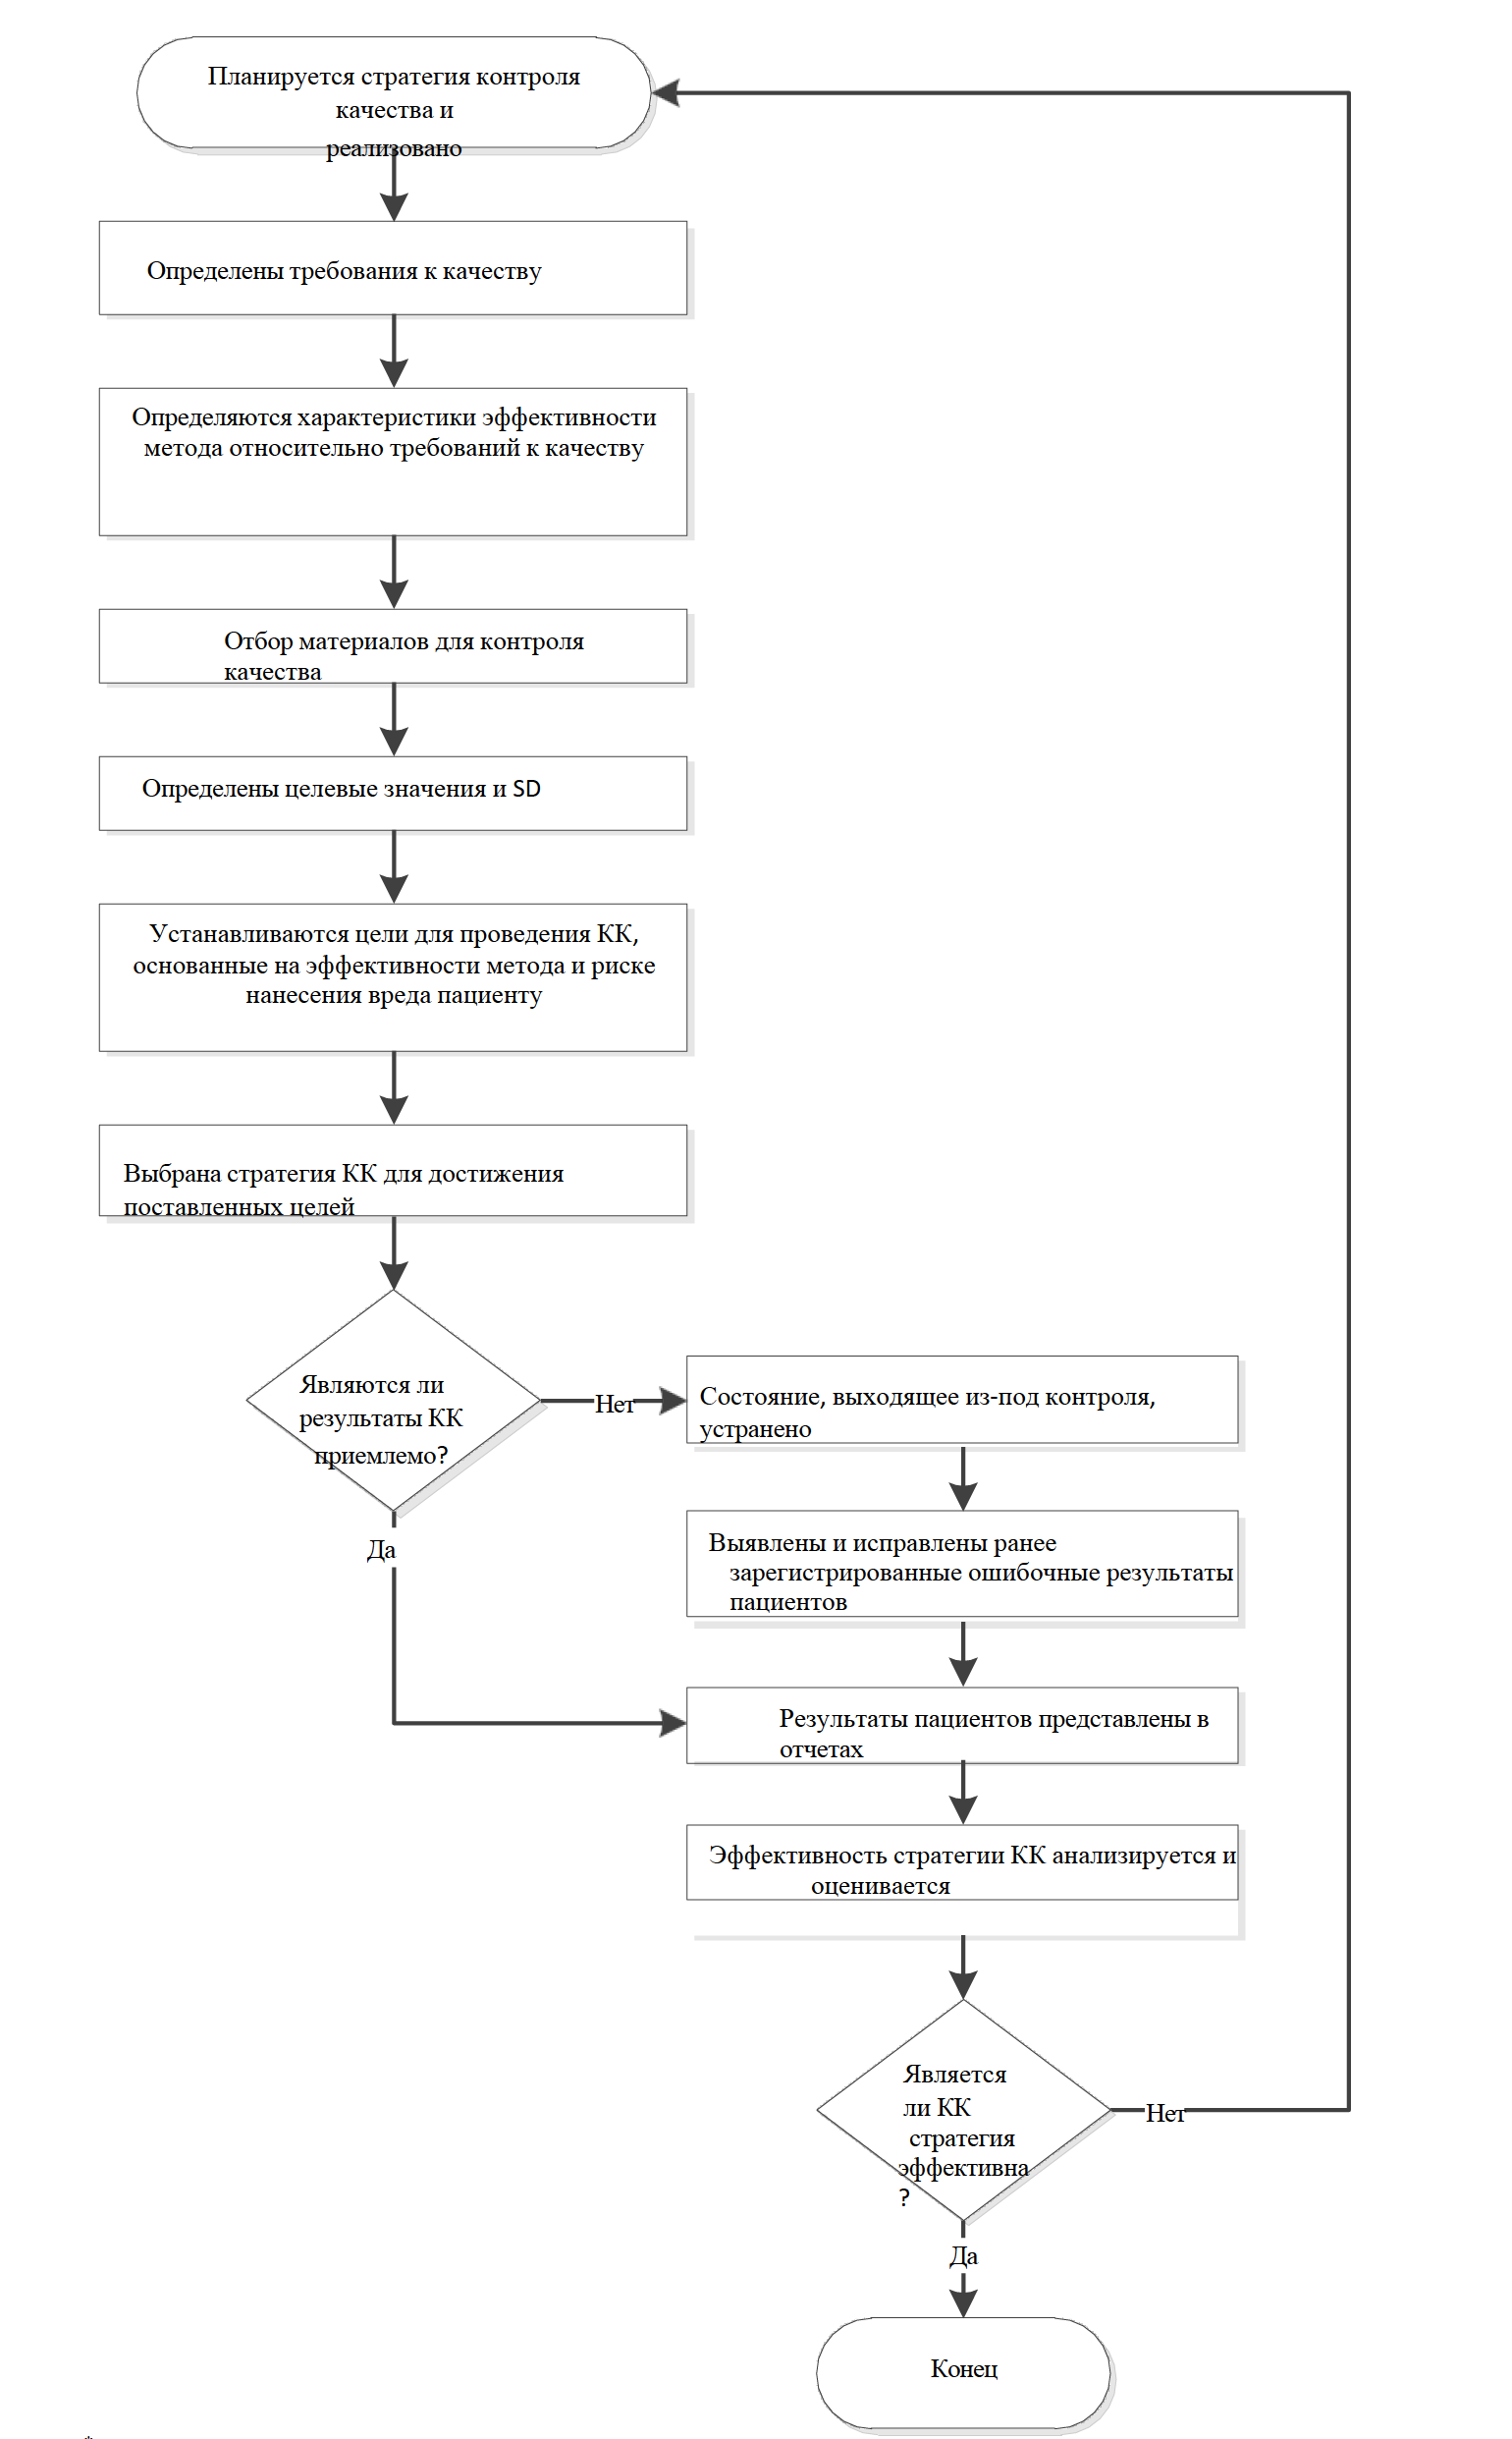

Рисунок 1 – Алгоритм процесса планирования и реализации стратегии контроля качества

**5 Цели и методы статистического контроля качества**

**5.1 Цель статистического контроля качества**

Цель статистического контроля качества в медицинской лаборатории — оперативное обнаружение отклонений в работе методов измерений, которые могут привести к значительному увеличению ошибок результатов и, как следствие, повлиять на достоверность медицинских решений.

Необходимо учитывать следующие условия:

а) Статистический контроль качества лабораторных количественных методов измерений должен быть запланирован с учетом интересов пациента. Критичность изменений в процедуре измерений и требуемая скорость их обнаружения должны определяться на основе оценки риска для пациента.

б) Риск для пациента определяется вероятностью принятия ошибочных медицинских решений из-за неточных результатов лабораторных исследований. Чтобы оценить влияние изменения стабильности метода измерений на этот риск, необходимо определить совокупную погрешность измерений, которая может привести к клинически значимым ошибкам.

в) Статистический контроль качества предназначен для выявления значимых отклонений в методе измерений независимо от конкретной причины сбоя. Предполагается, что факторы, влияющие на погрешность измерений пациентов, аналогичным образом воздействуют и на контрольные материалы, используемые в системе КК.

г) Также используют статистическое испытания КК для выявления возможностей улучшения процесса измерений, например, за счет снижения вариабельности или систематических погрешностей.

**5.2 Контроль качества и риски для пациентов**

5.2.1 Основной целью любого лабораторного плана контроля качества является – снижение риска причинение вреда пациенту из-за ошибочного результата. Статистический КК является одной из составляющих частей общего плана управления качеством. Применяя методологию управления рисками для формирования стратегии КК, необходимо учитывать три критических аспекта, связанных с ошибками, которые могут повлиять на результаты пациента:

а) вероятность сбоя (как часто может возникать ошибка);

б) серьезность последствий (степень потенциального вреда для пациента, если ошибка останется невыявленной);

в) обнаруживаемость (насколько эффективно стратегия КК выявляет сбой, если он произойдет).

5.2.2 Роль лаборатории в причинении вреда пациенту связана с выдачей ошибочных результатов, непригодных для клинического использования.

КК позволяет сократить количество таких ошибок, возникающих из-за неконтролируемых условий измерения.

Вероятность и тяжесть вреда зависят от анализируемого показателя и особенностей пациентов.

Чем выше риск ошибочного результата или серьезнее потенциальный вред, тем строже должна быть система КК, чтобы своевременно выявлять отклонения и минимизировать выдачу недостоверных данных.

Факторы, повышающие риск для пациента:

а) неэффективная стратегия КК (неспособность обнаружить значимые отклонения);

б) задержка выявления (неконтролируемое состояние повлияло на результаты до его обнаружения).

в) ложные срабатывания КК приводят к задержке выдачи результатов и нарушению сроков принятия решений.

5.2.3 Стратегия КК должна быть адаптирована к уровню медицинского риска для минимизации потенциального вреда пациенту.

Хорошо разработанная стратегия КК должна обеспечивать надежное обнаружение изменений в процедуре измерений, способных повлиять на клинические решения и нанести вред пациенту, исходя из предполагаемого медицинского использования результатов.

Ключевые требования к стратегии КК:

а) своевременность обнаружения (изменения должны выявляться достаточно быстро, чтобы минимизировать количество затронутых результатов пациентов)  
 (см. 6.3);

б) достаточная чувствительность (стратегия должна обнаруживать отклонения до достижения предельно допустимых значений);

в) сокращение ложных отклонений.

Требования к планированию стратегии КК приведены в разделе 7.

**5.3 Требования к качеству количественных измерений**

5.3.1 При выборе методов количественных измерений необходимо учитывать, чтобы их характеристики соответствовали предполагаемому медицинскому назначению получаемых результатов.

5.3.2 ДСП является общепринятым критерием для установления требований к качеству количественных измерений. ДСП определяет максимально допустимую погрешность, которая не влияет на достоверность клинических решений. Поскольку не существует универсальных критериев для определения клинически значимой погрешности, руководитель лаборатории устанавливает пределы ДСП, исходя из медицинских целей использования результатов в обслуживаемой популяции. ДСП должна быть установлена для каждого измеряемого вещества.

5.3.3 ДСП устанавливается на основе медицинской значимости результатов измерений и не зависит от фактических метрологических характеристик процедуры измерения. Кроме того, ДСП может различаться для одного и того же метода в разных лабораториях из-за различий потребностей пациентов.

Для определения ДСП лаборатории в основном опираются на опубликованные данные по каждому аналиту. К таким источникам относятся:

- клинические исследования;

- данные о биологической вариабельности;

- профессиональные рекомендации и руководства.

Методы определения ДСП приведены в 4.1.

При стабильной работе аналитической системы вероятность превышения ДСП остается низкой. Если разброс количественных измерений в стабильных условиях близок к ДСП, даже незначительное ухудшение работы в процедуре измерений (которое сложно выявить статистическими методами КК) может привести к неприемлемо высокой вероятности превышения ДСП.

Если вариабельность измерений в стабильном режиме значительно меньше ДСП, то для ее превышения потребуется существенное ухудшение работы в процедуре измерений, что может быть выявлено с помощью КК.

***Пример*** – ***Если ДСП составляет 10 %, а КВ аналитической процедуры в стабильном состоянии равен 3 %, то вероятность получения результата с погрешностью, превышающей ДСП, составляет примерно 1 на 1165 измерений. Однако при возникновении систематического сдвига на 6 % (что эквивалентно удвоенной стабильной аналитической неточности), вероятность превышения ДСП возрастает примерно до 9% (см. рисунок 2).***

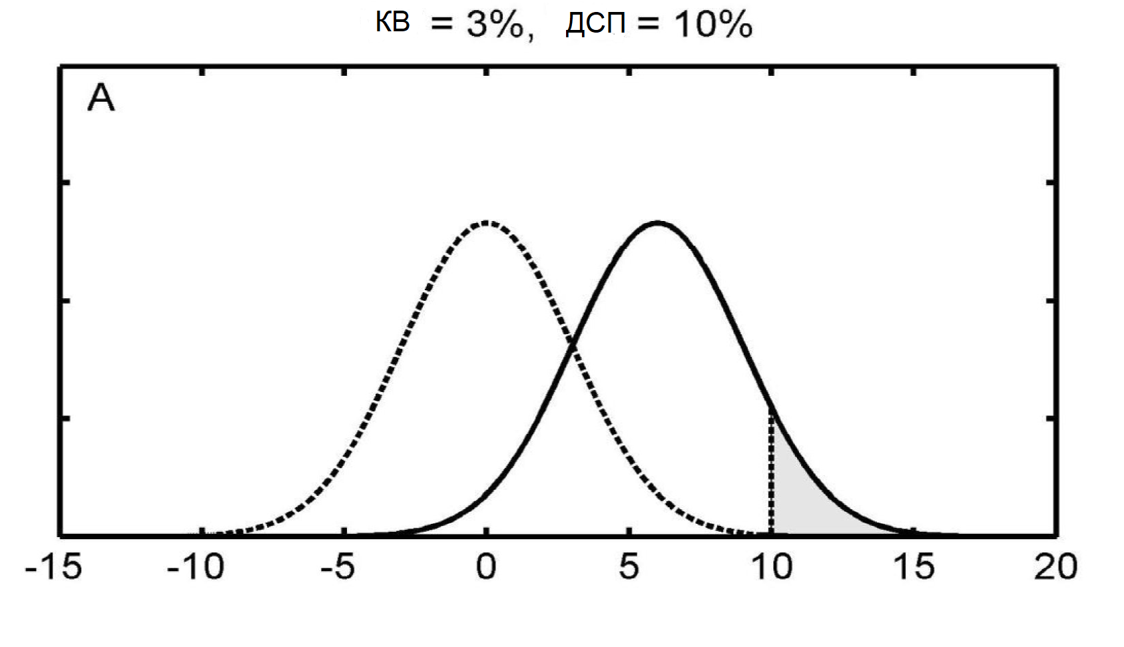

**Обозначение:**

**Заштрихованные области отражают долю измерений с ошибкой, превышающей ДСП**

Рисунок 2 – График зависимости влияния сдвига на погрешность измерений при различных значениях КВ при постоянном допустимом уровне ДСП

Если аналитическая прецизионность метода характеризуется стабильным КВ равным 2 %, то при отсутствии смещения вероятность получения ошибки измерения, превышающей ДСП, составляет менее 1 случая на 1,7 миллиона измерений (т.е. менее 0,00006 %). Однако появление систематического смещения величиной 6% (что эквивалентно трем стандартным отклонениям аналитической неточности) увеличивает вероятность превышения ДСП до 2 % измерений (см. рисунок 3).

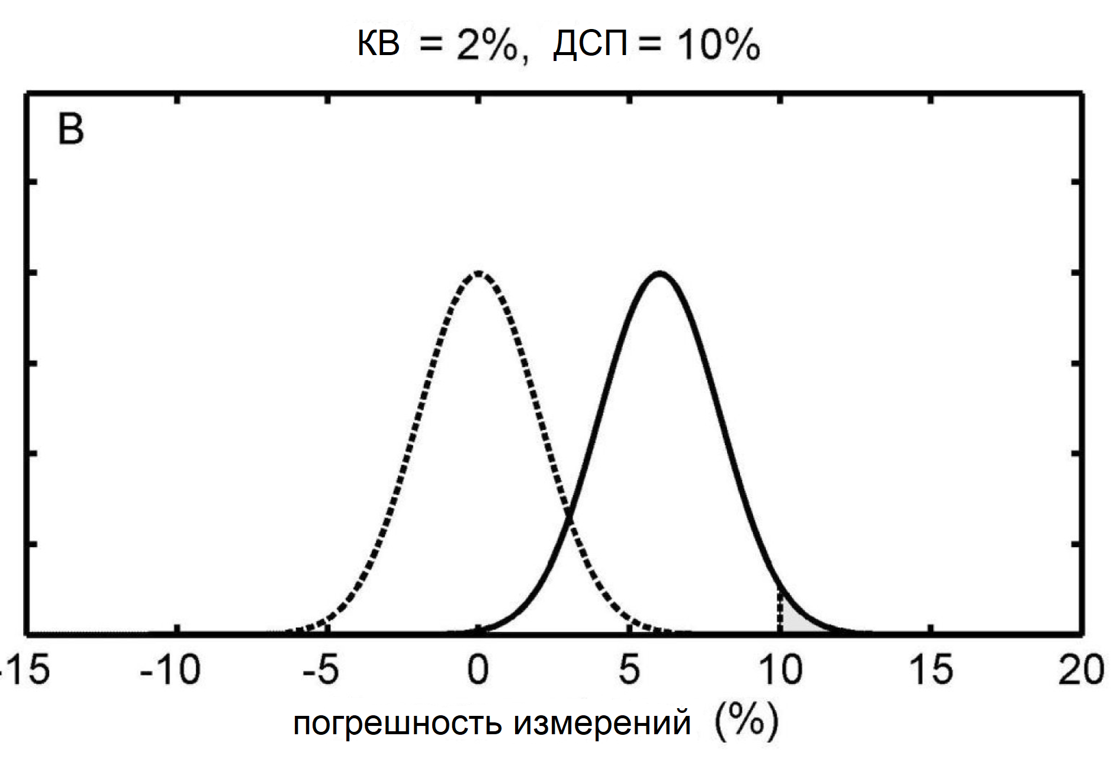

**Обозначение:**

**Заштрихованные области отражают долю измерений с ошибкой, превышающей ДСП**

Рисунок 3 – График зависимости влияния сдвига на погрешность измерений при различных значениях КВ при постоянном допустимом уровне ДСП

Пунктирные линии на рисунках 2 и 3 отображают распределение погрешностей измерений (которые будут наблюдаться в результатах контроля качества) в стабильных рабочих условиях. Сплошные линии показывают распределение погрешностей измерений после внесения 6% изменения в процедуру измерений.

Один из подходов к оценке стабильности процедуры измерений (учитывающий неточность и смещение) относительно установленного требования к ДСП включает расчет с помощью Сигма-метода (σ) (см. 5.4.3).

**5.4 Эффективность метода относительно требований к качеству**

5.4.1Погрешность процедуры измерения в рамках статистического контроля качества обычно включает две составляющие:

- систематическую погрешность (смещение) – постоянное отклонение результатов от истинного значения;

- случайную погрешность (неточность) – вариацию результатов при повторных измерениях.

Оценка соответствия метода клиническим требованиям может проводиться:

а) раздельно (путем сравнения систематической и случайной погрешностей с допустимыми пределами);

б) комплексно (с учетом их совместного влияния на общую погрешность).

Критерием приемлемости метода является выполнение условия, что ДСП (включая смещение и неточность) не превышает установленных клинически значимых границ.

5.4.1.1 Оценка систематической погрешности (смещение).

Оценку систематической погрешности (смещения) проводят тремя способами.

Наиболее точным методом является сравнение результатов, полученных на свежих образцах пациента с использованием исследуемого и эталонного метода.

Примечание – Этот метод редко применяют на практике, так как для многих аналитов не существует стандартизированных эталонных методов, эталонные процедуры часто сложны в реализации и поддержании, а их использование в повседневной диагностике нецелесообразно. Референс-лаборатории, способные проводить такие измерения, доступны лишь для ограниченного числа исследований.

Некоторые лаборатории сотрудничают с аккредитованными референс-лабораториями или обмениваются образцами для оценки погрешности. Однако этот вариант также ограничен из-за отсутствия таких лабораторий для большинства аналитов.

Смещение также можно оценить с помощью эксперимента по восстановлению, используя метод добавления известных количеств аналита в образцы. Проблема заключается в труднодоступности качественных стандартных материалов с подтвержденными значениями.

Следовательно, оценить фактическую (истинную) погрешность сложно, а зачастую и невозможно.

5.4.1.2 Второй подход заключается в оценке относительной погрешности.

Лаборатории часто проводят сравнительные исследования при внедрении новой методики измерений. Эти исследования позволяют определить относительную разницу между новой процедурой и заменяемой. Однако, несмотря на их полезность, такие оценки обычно не дают точного представления о фактической погрешности новой методики, прежде всего потому, что погрешность сравниваемого метода, как правило, неизвестна.

Другой способ оценки относительного смещения – сравнение результатов лаборатории со средним значением группы аналогов на основе данных межлабораторного КК или ПК/ВОК.

При этом пользователи данных межлабораторного КК должны учитывать возможные ограничения таких программ, включая применяемые статистические методы, количество лабораторий-участников.

Чаще всего данные КК и результаты проверки квалификации ВОК демонстрируют матричное смещение по сравнению с испытанием свежих клинических образцов, что может маскировать истинное смещение в реальных образцах пациента. Таким образом, оценивается лишь видимое отклонение лаборатории относительно других лабораторий, использующих тот же метод, но не учитывается систематическое смещение, присущее самой методике в группе аналогов.

Для некоторых методов это матричное смещение может варьироваться от партии к партии реактивов, поэтому наблюдаемое смещение может меняться. В таких случаях сводные данные коллег, полученные на основе нескольких партий реактивов, могут быть нерепрезентативными.

Если в программах проверки квалификации ВОК используются образцы, близкие к свежим клиническим образцам, можно получить более точную оценку смещения метода.

В лабораториях могут использоваться несколько одинаковых процедур измерения для обследования пациентов. В таком случае относительная погрешность отдельной процедуры может быть оценена следующими способами:

а) Относительное смещение относительно среднего группового значения лаборатории

Рассчитывается как отклонение результата конкретной процедуры от среднего значения всех аналогичных процедур в лаборатории.

Этот метод не учитывает систематическое смещение, присущее всей группе процедур лаборатории.

б) Относительное смещение по сравнению с лабораториями-аналогами.

Аналогично первому подходу, но вместо внутреннего среднего используется среднее значение результатов других лабораторий.

Также не учитывает потенциальное смещение всей группы лабораторий.

5.4.1.3 Третий способ оценки смещения для целей планирования КК заключается в том, чтобы принять смещение равным нулю.

Этот подход применяют, если методы измерений проводят в соответствии с требованиями международных стандартов, и их фактическое смещение пренебрежимо мало.

Также такой подход применяют в случае, если оценка смещения затруднена или нецелесообразна.

В таком случае КК фокусируется на выявлении отклонений от стабильного состояния системы, а не на измерении смещения.

Выбор подхода зависит от технических возможностей лаборатории, доступных ресурсов, требований к точности измерений.

**5.4.2 Оценка случайной погрешности (неточность)**

5.4.2.1Неточность процедуры количественного измерения обычно выражается через показатели СО или КВ.

СО и/или КВ указываются для двух видов точности:

а) Повторяемости, так называемой внутрисерийной точностью (изменчивость результатов в течение короткого периода времени, обычно менее 24 ч при использовании одного и того же оборудования и условий).

С клинической точки зрения, повторяемость (краткосрочная прецизионность) редко представляет значительный интерес. Как правило, более важны оценки внутрилабораторной прецизионности, поскольку они отражают изменчивость в течение временных интервалов, соответствующих периодам между повторными измерениями у пациента. Это особенно актуально при мониторинге хронических заболеваний или оценке ответа на терапию.

б) Внутрилабораторной точности, так называемой межсерийной, промежуточной или внутриприборной точностью (изменчивость результатов в течение более длительного периода времени с учетом возможных изменений условий (разные операторы, серии реагентов, калибровки и т. д.).

Аналогично, для целей контроля качества внутрилабораторная прецизионность имеет большее значение, так как она характеризует стабильность измерительной процедуры в долгосрочной перспективе, что и контролируется стратегией КК.

Оценки внутрилабораторного СО, используемые в стратегии контроля качества, должны основываться на данных, собранных за достаточно длительный период. Это необходимо для учета всех факторов, влияющих на долгосрочную изменчивость метода.

- Кратковременные источники вариабельности (электронный шум, работа пипеток, детекторов, температурный режим, ежедневная калибровка) могут быть адекватно оценены за несколько недель наблюдений.

- Долгосрочные факторы (периодическая рекалибровка, смена партий реагентов и калибраторов, техническое обслуживание) требуют значительно большего периода — нескольких месяцев или более. Только в этом случае оценка СО будет достоверно отражать стабильность работы измерительной системы.

Исследование точности проводят по стандартизированному протоколу, который предполагает использование одного образца, проведение измерений в течение   
20 дней, применение одной партии реактивов и одного прибора.

Ожидается, что СО, рассчитанное по данным, полученным за срок менее месяца, может недооценивать долгосрочную вариабельность. Между тем, для эффективного статистического контроля качества и корректного расчета сигма-метрик (см. 5.4.3) необходима оценка СО, отражающая стабильные, долгосрочные, контролируемые характеристики метода.

Время, необходимое для учета всех значимых источников вариабельности, зависит от особенностей метода.

***ПРИМЕРЫ***

***1 Если калибровка выполняется ежедневно, то 20 дней измерений может быть достаточным для оценки вклада вариабельности калибровки и других ежедневных факторов (например, ошибок пипетирования).***

***2 Если же калибровка выполняется раз в неделю, то для надежной оценки этого источника вариабельности потребуется не менее   
4 мес. исследований.***

Краткосрочные исследования не всегда отражают реальную долгосрочную вариабельность, что необходимо учитывать при валидации методов и расчете показателей качества.

Аналогичным образом, для адекватного учета вклада периодических или случайных источников изменчивости, способных существенно влиять на долгосрочные характеристики процедуры измерения, требуется сбор данных в течение нескольких месяцев.

Поэтому оценки внутрилабораторной прецизионности, представленные в сопроводительной документации к продукции или в независимых источниках, обычно рассматриваются лишь как нижние границы СО, необходимого для эффективной стратегии КК или для оценки сигма-метрических характеристик метода (см. 5.4.3). Эти данные являются частью информации, требуемой для разработки стратегии КК.

Ключевые проблемы включают:

- определение подходящего СО на начальном этапе внедрения нового метода;

- реагирование на нарушения правил КК в условиях, когда оценка СО еще не обладает достаточной надежностью.

Подходы, позволяющие лаборатории получить оценку СО, отражающую стабильные долгосрочные характеристики контроля методики и учитывающую все (или большинство) значимых источников вариабельности — как краткосрочной, так и долгосрочной природы приведены в 8.3.1.

**5.4.3 Метод Сигма**

Для оценки погрешности и неточности с последующим сравнением общей погрешности с ДСП, используют специальный индекс, называемый потенциалом процесса, который связывает общую аналитическую погрешность с требованиями к качеству.

В последнее время в медицинских лабораториях данный индекс был адаптирован в рамках концепции «Шесть сигм» и получил название сигма-метрики.

Сигма-метрика выражается числовым значением и измеряет, насколько процесс отклоняется от ожидаемого результата, выраженный в единицах СО.

Высокий показатель (≥6) указывает на крайне низкий процент ошибок.

Низкий показатель (≈3) свидетельствует о значительном риске ошибочных результатов.

Расчет сигма-метрики для каждого метода позволяет лаборатории разработать оптимальный план КК. Чем выше значение Сигма-метрики, тем менее строгим может быть контроль. И наоборот, низкие значения сигма-метрики требуют усиленного мониторинга для своевременного выявления отклонений.

Практические примеры выбора стратегии КК на основе сигма-метрики приведены в 7.1.1.

Сигма-метрику σ(*х*) при концентрации *х* рассчитывают по формуле

|  |  |
| --- | --- |
| $σ(х)=\frac{ДСП(х)∙Б(х)}{СО(х)}$, | (1) |

где (*σ*) – Сигма-метрика при концентрации х;

ДСП (*x*) – допускаемая суммарная погрешность при концентрации x;

Б (*х*) – систематическое погрешность (смещение) при концентрации x;

СО(*x*) – стандартное отклонение (внутрилабораторное) при концентрации *x*, оцененное в долгосрочных условиях (например, за несколько месяцев).

Если ДСП выражен в процентах, то $σ(х)$ рассчитывают по формуле

|  |  |
| --- | --- |
| $σ(х)=\frac{\frac{ДСП(х)}{100}∙Б(х)}{СО(х)}$, | (2) |

где (*σ*) – Сигма-метрика при концентрации х;

ДСП (*х*) – допускаемая суммарная погрешность в процентах;

Б (*х*) – систематическое погрешность (смещение) при концентрации x;

СО(*x*) – стандартное отклонение (внутрилабораторное) при концентрации *x*, оцененное в долгосрочных условиях (например, за несколько месяцев).

Примечание – Для наиболее точной оценки Sigma-метрики следует использовать долгосрочное СО, характеризующее стабильность методики в реальных лабораторных условиях.

Результаты оценки могут существенно меняться в зависимости от выбранной ДСП или способа определения смещения.

Еще одно ограничение заключается в отсутствии единого интегрального показателя сигма-метрики, который характеризовал бы эффективность измерительной процедуры во всем диапазоне измеряемых концентраций и для всех возможных клинических применений. Вместо этого существует множество отдельных сигма-метрик, каждая из которых соответствует определенной концентрации контрольного материала или конкретному медицинскому применению результата анализа. Таким образом, для разных уровней концентраций или клинических сценариев значения сигма-метрики могут значительно различаться.

Несмотря на эти ограничения, расчет сигма-метрики для конкретной концентрации остается полезным инструментом. Он позволяет лаборатории адаптировать правила КК в зависимости от критических медицинских решений. Если применить наиболее строгий критерий сигма-метрики при разработке стратегии КК, это обеспечит консервативный подход, минимизирующий риск ошибочных результатов и потенциального вреда для пациента.

**5.5 Виды неконтролируемых состояний**

Существует две основные классификации неконтролируемых состояний: переходные и устойчивые. Некоторые примеры каждой из них приведены в таблице 1.

Таблица 1 – Примеры возможных причин неконтролируемых состояний

|  |  |  |
| --- | --- | --- |
| Возможная причина | Тип ошибки | Природа |
| Сгусток или мусор в пипетке | Систематическая или случайная ошибка | Преходящий или постоянный |
| Неправильная промывка | Систематическая или случайная ошибка | Преходящий или постоянный |
| Неправильный объем перекачиваемой жидкости | Систематическая или случайная ошибка | Преходящий или постоянный |
| Контроль температуры | Систематическая или случайная ошибка | Постоянно |
| Электронный шум | Систематическая или случайная ошибка | Преходящий или постоянный |
| Проблема калибровки | Систематическая ошибка | Постоянно |
| Износ калибратора | Систематическая ошибка | Постоянно |
| Порча реактивов | Систематическая ошибка | Постоянно |
| Ухудшение качества материала КК | Систематическая ошибка | Постоянно |
| Отсутствие калибровки после капитального ремонта | Систематическая ошибка | Постоянно |

Переходные условия могут влиять на один или несколько образцов кратковременно. Из-за их нестабильности такие состояния рискуют остаться незамеченными, если не проявятся во время очередного планового КК.

Устойчивые неконтролируемые условия сохраняются до тех пор, пока не будут обнаружены и устранены их первопричины. Они подразделяются на две категории:

- условия, изменяющие систематическую погрешность (смещение) процедуры измерения;

- условия, изменяющие случайную погрешность (неточность) процедуры измерения.

Стратегии статистического контроля качества способны выявлять изменения как смещения, так и неточности. Однако чаще всего приоритет отдается обнаружению смещений, поскольку они обычно оказывают более значительное клиническое влияние (см. 7.5.1)

Неконтролируемые условия, увеличивающие погрешность измерения, обычно проявляются в виде отклонений контрольных результатов от стабильного целевого значения. Эти отклонения могут возникать в виде резкого сдвига в течение короткого промежутка времени или постепенного (дрейфа) в течение длительного времени

Неконтролируемые условия, влияющие на случайную погрешность измерения, обычно приводят к увеличению частоты отклонений КК, как в положительную, так и в отрицательную сторону от стабильного целевого значения.

Изменение случайной погрешности можно выявить по увеличению СО в текущей серии результатов КК по сравнению с устойчивым СО.

Как правило, статистический контроль качества предназначен для обнаружения неконтролируемых условий, вызывающих устойчивое возрастание СО, что свидетельствует о росте случайной погрешности методики.

**5.6 Правила контроля качества**

Стратегия КК включает в себя выбор материалов для КК (какие параметры измерять и в каком объеме), планирование периодичности измерений, определение правил КК для оценки результатов.

Правило КК — это формальный алгоритм принятия решений, основанный на анализе одного или нескольких измерений КК. В зависимости от результатов принимается одно из следующих решений:

- принятие правила КК (процедура измерения работает стабильно и находится в контролируемом состоянии);

- отклонение правила КК (процедура измерения нестабильна или вышла из-под контроля).

**6 Оценка эффективности контроля качества**

**6.1 Условия оценки эффективности КК**

Оценка эффективности КК предполагает прогнозирование ключевых показателей для заданной стратегии КК в двух состояниях:

- при стабильной работе системы (режим управления);

- при возникновении неконтролируемых состояний (различные типы и степени отклонений).

#### 6.1.1 Показатели эффективности в стабильном режиме:

- вероятность ложного отклонения;

- ожидаемое количество событий КК между ложными отклонениями;

- ожидаемое количество обследований пациентов между ложными отклонениями.

- ожидаемый интервал времени между ложными отклонениями.

#### 6.1.2 Показатели эффективности при неконтролируемых состояниях (риск для пациента):

- вероятность обнаружения отклонения правилами КК;

- величина отклонения, обнаруживаемая с заданной вероятностью;

- ожидаемое количество событий КК до обнаружения отклонения;

- ожидаемое количество обследований пациентов, проведенных до выявления неконтролируемого состояния;

- ожидаемое количество ошибочных результатов, полученных пациентами до обнаружения отклонения.

**6.2 Коэффициент ложных отклонений**

**6.2.1 Вероятность ложного отклонения**

Когда процесс испытаний в лаборатории находится в стабильном (контролируемом) состоянии, применение контрольного правила КК может привести к его ошибочному отклонению.

Такая ситуация называется ложным отклонением. Вероятность ложного отклонения зависит от количества исследуемых концентраций КК, общего числа оцениваемых результатов КК и применяемого контрольного правила (или комбинации правил).

Для оценки вероятности ложного отклонения используют математические расчеты, компьютерное моделирование, анализ ретроспективных лабораторных данных.

**6.2.2 Ожидаемое количество событий контроля качества между ложными отклонениями**

Ожидаемое количество событий контроля качества между ложными отклонениями – это величина, обратно пропорциональная вероятности ложного отклонения.

***ПРИМЕР – Если вероятность ложного отклонения правила контроля качества составляет 0,01 (1%), то среднее количество событий между ложными срабатываниями будет равно 100.***

**6.2.3 Ожидаемое количество обследований пациента между ложными отклонениями**

Вероятность ложного отклонения — это вероятность отклонения контрольного правила (КК) при стабильном состоянии процесса измерения. Однако частота ложных отклонений зависит не только от этой вероятности, но и от периодичности проверки контрольных правил.

Для оценки частоты ложных отклонений используют два основных показателя:

- ожидаемое количество образцов пациента, исследованных между ложными отклонениями;

- ожидаемое время между ложными отклонениями.

Расчет среднего количества образцов между ложными отклонениями основывается на среднем количестве образцов между контрольными измерениями (частота мониторинга) и ожидаемом количестве контрольных событий, необходимых для возникновения ложного отклонения.

Ожидаемая продолжительность времени между ложными отклонениями

Среднее (ожидаемое) время между ложными отклонениями зависит от двух факторов:

- длительности интервала между контрольными измерениями КК;

- ожидаемого количества контрольных измерений КК между ложными отклонениями для данного правила контроля.

Чем короче интервалы между контрольными измерениями и/или чем меньше ожидаемое число контрольных измерений до ложного отклонения, тем меньше среднее время между ложными отклонениями.

**6.3 Обнаружение неконтролируемых условий**

**6.3.1 Вероятность обнаружения неконтролируемого состояния**

Если в процессе лабораторного исследования возникают условия, выходящие за пределы установленного контроля, и применяется правило КК, существует вероятность, что это правило зафиксирует отклонение. Данная вероятность называется вероятностью обнаружения ошибки. Вероятность обнаружения низкаядля незначительных отклонений от контролируемых условий, для значительных отклонений вероятность обнаружения высокая.

Неконтролируемые состояния особенно если они связаны с повышенным риском получения ошибочных результатов, которые могут повлиять на диагностику или лечение пациента следует обнаружить как можно раньше.

Критерий «неприемлемо высокой вероятности ошибки» зависит от двух ключевых факторов:

- вероятности причинения вреда пациенту из-за ошибочного результата;

- степени тяжести потенциального вреда, который может быть нанесен в результате медицинских решений (действий или бездействия), принятых на основе некорректных данных.

Вероятность обнаружения ошибки может быть оценена математическим путем (например, с помощью статистического моделирования для различных сценариев отклонений) или эмпирическим (путем анализа ретроспективных лабораторных данных).

**6.3.2 Ожидаемое (среднее) количество событий КК, необходимое для выявления неконтролируемого состояния**

Для небольших отклонений от контролируемого состояния ожидаемое количество событий КК до отклонения правила контроля будет высоким. Напротив, при значительных отклонениях это количество окажется низким.

Между вероятностью обнаружения ошибки и ожидаемым числом событий КК до ее обнаружения существует обратная зависимость: чем выше вероятность обнаружения, тем меньше требуется событий КК.

Для прогнозирования этого показателя применяют аналитические расчеты, компьютерное моделирование, анализ ретроспективных лабораторных данных.

6.3.2.1 Ожидаемое количество обследований пациента до выявления неконтролируемого состояния

Вероятность обнаружения неконтролируемого состояния — это вероятность срабатывания контрольного правила при оценке результатов клинико-лабораторных исследований в условиях такого состояния. Однако количество пациентов, результаты которых были искажены из-за неконтролируемого состояния, зависит не только от вероятности его обнаружения.

Чем больше образцов исследуется между контрольными процедурами, тем больше пациентов могут получить ошибочные результаты до того, как неконтролируемое состояние будет выявлено.

6.3.2.2 Ожидаемое количество ошибочных результатов пациента до обнаружения выхода за пределы контроля

Не все результаты пациентов, на которые может повлиять выход процесса за пределы контроля, обязательно содержат ошибку измерения, достаточно большую для того, чтобы сделать их непригодными для клинического использования. Доля таких результатов с неприемлемой ошибкой зависит от величины отклонения (выхода за пределы контроля) и момента возникновения ошибки в процессе измерений.

***ПРИМЕРЫ***

***1 Если ДСП измерения составляет 10 %, а процедура с КВ 2 % испытывает систематическое смещение 6 %, то все результаты, полученные в период действия этого смещения, будут затронуты, но только ~примерно 2,3% из них превысят ДСП в 10 %.***

***2 Если же неконтролируемое состояние приводит к смещению на 10 %, то 50 % результатов пациентов в этом периоде будут иметь ошибку измерения более 10% (см. рисунки 4 и 5).***

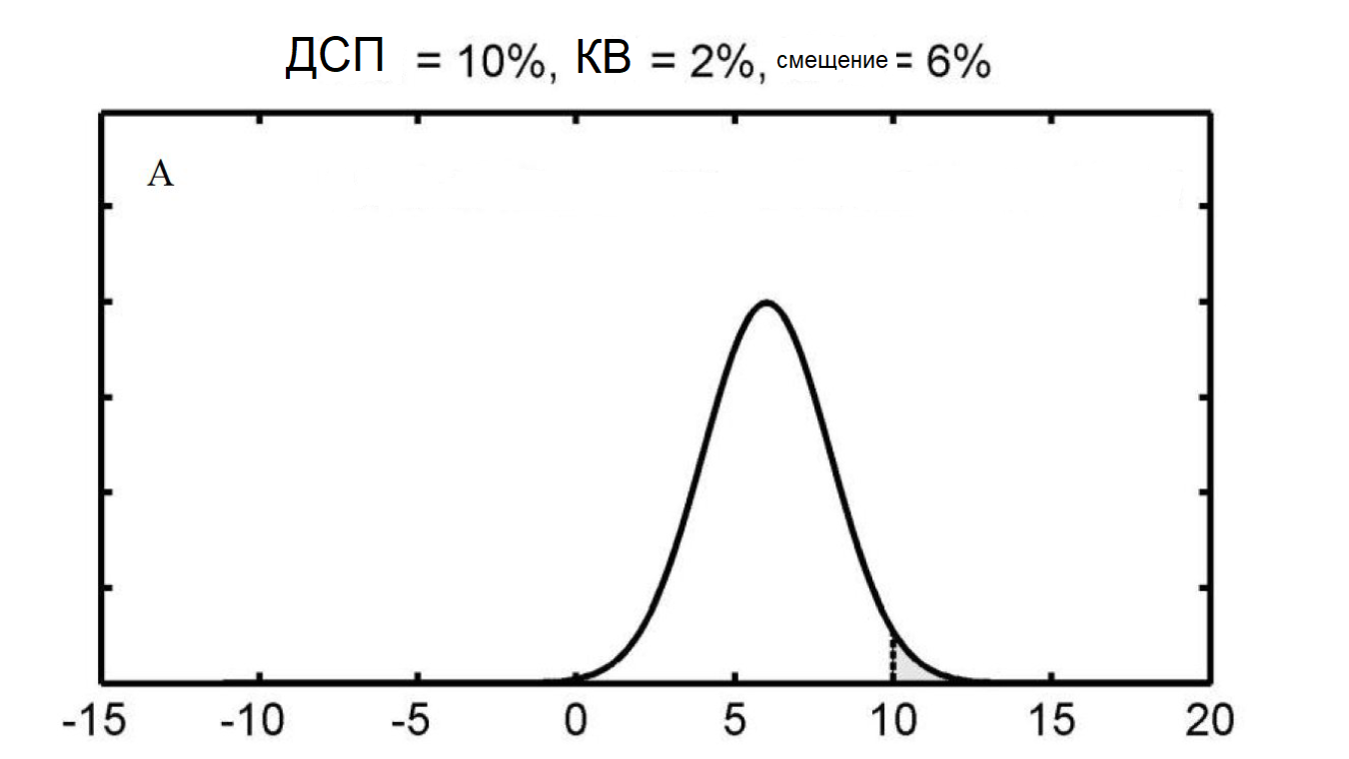

Заштрихованные области отражают долю пациентов, у которых погрешность превышает допустимую границу ДСП

Рисунок 4 – Влияние величины погрешности измерения на количество ошибочных результатов пациентов

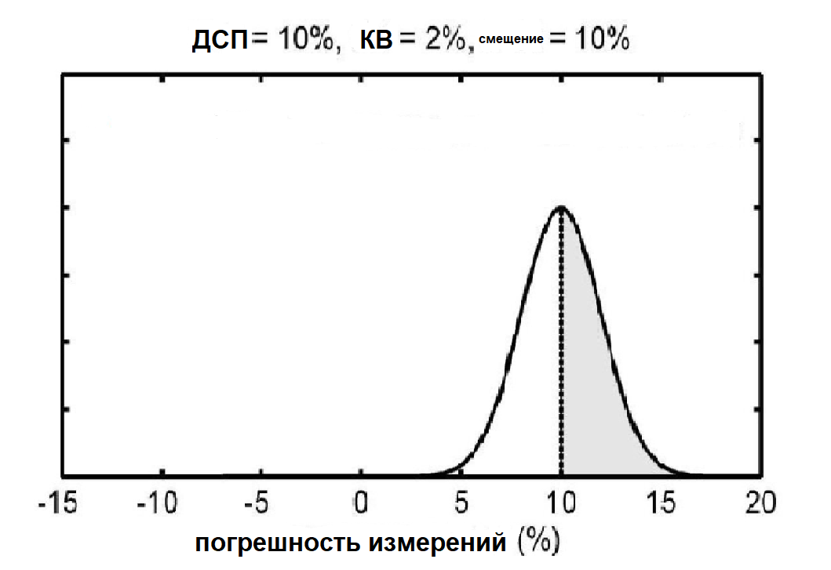

Заштрихованные области отражают долю пациентов, у которых погрешность превышает допустимую границу ДСП

Рисунок 5 – Влияние величины погрешности измерения на количество ошибочных результатов пациентов

Категории ожидаемого количества результатов пациентов с неприемлемо высокой погрешностью измерений приведены в таблице 2.

Таблица 2 – Категории ожидаемого количества результатов пациентов с неприемлемо высокой погрешностью измерений

|  |  |
| --- | --- |
| Категории результатов | Результат |
| Выдаются ошибочные результаты обследования пациентов, но факт ошибки не сообщается до момента, когда контрольный комитет КК выявит состояние, выходящее за пределы допустимых контрольных границ. | Нет возможности создать опасную ситуацию |
| При обнаружении ошибки, выходящей за рамки контроля качества, лаборатория оперативно получает сигнал, что позволяет исправить ошибочные результаты пациентов до их утверждения | Опасная ситуация исключена |
| О возможных ошибочных результатах пациента сообщается заранее, и меры принимаются до возникновения ошибки, выходящей за пределы допустимого контроля | Создается опасная ситуация |

Первые две категории включают ожидаемое количество недостоверных, но корректируемых результатов. Третья категория включает ожидаемое количество недостоверных окончательных результатов, не подлежащих исправлению.

### **7 Планирование стратегии статистического контроля качества**

**7.1 Определение требований к качеству**

**7.1.1 Источники информации**

В 1999 году международная консенсусная конференция предложила иерархию источников информации и подходов к установлению характеристик качества в лабораторной медицине. Эти рекомендации были обновлены в 2014 году.

Конференция выделила три модели постановки целей, представленные в порядке убывания предпочтения:

- клинически ориентированные цели, основанные на влиянии аналитических характеристик на медицинские решения.

- биологические вариации, учитывающие естественные колебания показателей у пациентов.

- государственные или отраслевые нормативы, содержащие минимальные требования, установленные регуляторными органами.

Независимо от выбранного метода, руководитель лаборатории должен согласовать ДСП с клиническими экспертами, чтобы обеспечить соответствие потребностям обслуживаемой популяции пациентов.

7.1.1.1 Цели, основанные на результатах исследований (модель 1)

Предпочтительной моделью является установление ДСП на основе влияния аналитических характеристик метода измерения на клинический результат.

Исследования результатов могут включать прямую оценку клинических исходов у группы пациентов и косвенную оценку, при которой анализируется влияние аналитических показателей на классификацию заболеваний, принятие медицинских решений или оценку рисков, а затем устанавливается их связь с вероятностью клинического исхода.

В клинико-лабораторных рекомендациях для установления ДСП чаще используются исследования косвенных результатов.

Преимуществом подхода является, что установленные цели соответствуют реальным потребностям в ведении пациентов. Недостатком метода является необходимость тесной взаимосвязи между измеряемым параметром, медицинскими решениями и клиническими результатами, что ограничивает ее применение небольшим числом лабораторных показателей.

7.1.1.2 Цели, основанные на биологической изменчивости измеряемой величины (модель 2)

Другая концепция установления целей эффективности аналитических методов предполагает, что аналитическая погрешность должна быть меньше естественной биологической вариации измеряемого показателя. В данной модели ДСП определяется на основе внутри- и межиндивидуальной биологической вариабельности.

Принцип модели:

- Аналитическая погрешность должна быть достаточно мала по сравнению с биологической вариацией, чтобы не искажать интерпретацию результатов.

- Чем меньше соотношение между аналитической ошибкой и биологической вариацией, тем выше соответствие метода медицинским требованиям.

Преимущества подхода является то, что он основан на статистически измеримых параметрах биологической вариативности, данные о биологической изменчивости доступны для многих лабораторных показателей.

Недостатки модели следующие:

- не учитывает клиническую значимость результатов (например, различия между здоровыми и больными пациентами).

- некоторые данные о биологической вариабельности могут быть недостоверными.

- неприменима для показателей, у которых биологическая вариация у здоровых людей отсутствует (например, ХГЧ у небеременных женщин или онкомаркеры при отсутствии опухоли).

- современные технологии могут не обеспечивать требуемую точность для некоторых жестко регулируемых биологических показателей.

Цели, основанные на биологической изменчивости, могут служить ориентиром для разработки новых технологий, но не всегда достижимы при текущем уровне развития лабораторной диагностики.

7.1.1.3 Цели, основанные на современном состоянии (модель 3)

При таком подходе приемлемыми считаются характеристики процедуры измерения, соответствующие наилучшим достижениям текущей технологии и/или сопоставимые с аналогичными показателями других лабораторий.

Преимущества модели:

- информация может быть получена из данных внутреннего контроля качества или исследований межлабораторных сравнений (ПК/ВОК) при использовании схожих образцов.

Недостатки модели:

- образцы, используемые в ПК/ВОК, часто отличаются от клинических образцов пациентов, что может приводить к значительным расхождениям из-за матричных эффектов, нехарактерных для реальных образцов;

- модель не учитывает возможные различия в клинической интерпретации результатов, которые могут возникать из-за наблюдаемых отклонений в измерениях.

Таким образом, хотя данный подход позволяет оценить текущий технологический уровень, его применение ограничено из-за неполного соответствия реальным клиническим условиям.

**7.1.2 Требования к установлению значений ДСП**

Не существует универсальных критериев для определения ДСП измеряемых величин. Ни один из существующих подходов не может считаться оптимальным для всех измерительных процедур, применяемых в лаборатории.

Рекомендуемый порядок действий:

- руководитель лаборатории должен индивидуально подбирать метод установления ДСП, исходя из клинической значимости показателя и потребностей лаборатории;

- если выбранный уровень ДСП недостижим при использовании текущей методики, следует рассмотреть возможность внедрения более точного метода измерений.

В случае, когда ни один из доступных методов не обеспечивает требуемую точность следует пересмотреть целевое значение ДСП с учетом клинических требований и возможностей лаборатории, а также оптимизировать систему внутреннего контроля качества для своевременного выявления отклонений и минимизации риска получения некорректных результатов.

### **7.2 Выбор материалов КК**

Контрольные материалы должны обладать характеристиками, позволяющими оценивать результативность измерений при работе с образцами пациентов.

#### 7.2.1 Требования к матрице материалов КК

Матрица контрольных материалов (сыворотка, моча, цельная кровь и др.) должна соответствовать матрице образцов пациента.

На практике возможны отклонения из-за стабилизаторов, добавления аналитов и других производственных факторов.

Если матрица КК отличается от человеческой (например, синтетическая или модифицированная), это может ограничить достоверность оценки погрешностей в образцах пациента.

При использовании одного метода для разных матриц (сыворотка, плазма, моча, СМЖ) допустимо применение КК одной матрицы, если диапазон измерений совпадает.

Если для определенной матрицы требуется иной диапазон измерений, в стратегию контроля качества необходимо включить КК с соответствующей матрицей и концентрацией.

#### 7.2.2 Требования к стабильности и однородности контрольных материалов

Лаборатория должна использовать однородный и стабильный материал (срок применения 1–2 года).

Для установления стабильных контрольных значений и критериев оценки, контроля долгосрочной стабильности метода, снижения частоты перерасчета статистических параметров при смене партии следует использовать материалы КК одной партии.

Источники материалов КК:

- оригинальные (фирменные) контрольные материалы (обеспечивают оптимальное соответствие методу, но могут иметь высокую стоимость).

- аффилированные (сторонние) производители (предоставляют материалы, адаптированные под метод.

- независимые сторонние материалы (требуют проведения валидации перед применением).

- лабораторные пулы образцов пациентов (допустимы при отсутствии коммерческих аналогов).

Примечание – Если подходящие контрольные материалы отсутствуют, а приготовление лабораторных аналогов невозможно, стандартный подход к контролю качества не применим. В таких случаях требуется альтернативная стратегия верификации результатов.

**7.2.3 Производители материалов КК**

7.2.3.1 Материалы КК, производимые и поставляемые изготовителем измерительной системы

Материалы КК, выпускаемые и предоставляемые производителем прибора или реактивов, часто называют «наборными» или «входящими в комплект». Такие материалы могут содержать одно или несколько измеряемых веществ в одном флаконе.

Материалы КК могут изготавливаться из того же сырья и по той же (или аналогичной) рецептуре, что и калибратор для данной измерительной системы.

Они оптимизированы для работы с конкретным прибором и/или реактивами производителя и, как правило, несовместимы с оборудованием или реактивами других компаний.

Однако оптимизированные материалы КК, если их состав близок к калибратору, могут не выявлять отдельные систематические погрешности.

7.2.3.2 Материалы КК, производимые независимой стороной (иногда называемые контролями третьей стороны) — это материалы, изготовленные организацией, не связанной с производителем измерительной процедуры или калибраторов. Они разрабатываются независимо, без влияния со стороны производителей оборудования или реактивов, и не привязаны к конкретной измерительной системе, калибраторам или наборам реактивов. Такие материалы обычно применимы в различных измерительных системах.

Чаще всего их изготавливают на основе человеческих матриц (сыворотки, крови, плазмы или мочи), которые могут быть модифицированы для повышения стабильности или достижения необходимых концентраций. Однако при использовании в аналитических процедурах, чувствительных к матрице, такие материалы могут проявлять матричные эффекты различной степени выраженности.

7.2.3.3 Пулы образцов пациентов или другие материалы, подготовленные в лаборатории

Лаборатория может подготовить и аликвотировать пулы образцов пациентов или подготовить другие подходящие образцы для использования в качестве контроля. Может потребоваться дополнить объединенные образцы очищенными аналитами для получения концентраций, пригодных для контроля качества.

Объединение и дополнение может изменить матрицу материала, что может повлиять на его полезность. Кроме того, может быть трудно достичь клинически значимых концентраций, которые не позволяют выдержать интервал измерений в рамках той или иной процедуры. Стабильность пула образцов пациентов может быть ограничением для некоторых измеряемых веществ.

Пулы образцов пациентов и другие лабораторно-подготовленные материалы

Лаборатория может создавать и аликвотировать пулы образцов пациентов или готовить другие подходящие материалы для использования в качестве контрольных. Для достижения концентраций, пригодных для контроля качества, может потребоваться дополнение объединенных образцов очищенными аналитами.

Примечания

1 Объединение и дополнение образцов могут изменить матрицу материала, что способно ограничить его применимость.

2 В некоторых случаях достижение концентраций, соответствующих клинически релевантным уровням, может быть затруднено, особенно если требуемые значения выходят за пределы аналитического интервала метода.

3 Для отдельных измеряемых веществ стабильность пулов образцов пациентов может быть ограничена, что необходимо учитывать при их использовании.

**7.2.4 Отличие материалов КК от калибраторов**

Материалы КК должны отличаться от калибраторов, чтобы обеспечить независимую оценку эффективности измерительной процедуры, включая этап калибровки.

Примечание – Если калибраторы используются ва рамках котроля качества, необходимо применять партии, отличные от тех, что использовались для калибровки.

**7.2.5 Концентрации измеряемых веществ в материалах КК**

7.2.5.1 Клинически значимые концентрации

Концентрации аналитов, соответствующие клинически значимым значениям, используются для мониторинга эффективности метода, подтверждения достоверности результатов, оценки согласованности между разными методами измерений измерений, проверки эффективности при смене партий реактивов.

7.2.5.2 Аналитически значимые концентрации

Концентрации на уровнях, определяемых аналитическими характеристиками метода (например, близкие к нижнему или верхнему пределам измерений), применяются для контроля стабильности измерительной системы во всем диапазоне измерений и валидации рабочих характеристик метода.

7.2.5.3 Количество концентраций для КК

Для большинства методов рекомендуется использовать не менее двух концентраций контрольных материалов.

Увеличение числа концентраций может потребоваться в случаях:

- необходимости более точного мониторинга эффективности метода,

- применения правил контроля качества для выявления различных типов ошибок (пропорциональные, постоянные, случайные, систематические).

***ПРИМЕР*** – ***Для билирубина из-за значительных различий в референсных значениях у новорожденных и взрослых рекомендуется использовать не менее трех концентраций для адекватного контроля.***

**7.2.6 Контрольные концентрации для качественных измерений, основанных на количественных данных**

Если количественные измерения преобразуются в качественные результаты на основе порогового значения (разделяющего отрицательные и положительные ответы), подход к КК остается аналогичным. В этом случае используют две контрольные концентрации:

- одна ниже порогового значения;

- другая выше порогового значения.

Величина отклонения от порога должна быть подобрана так, чтобы контрольные образцы охватывали диапазон измерений вблизи критического значения. Количественный результат (сигнал или концентрация) используют в качестве контрольного значения, а его приемлемость оценивается по тем же правилам, что и для количественных данных.

**7.2.7 Лиофилизированные и жидкие материалы КК**

Для обеспечения длительного срока хранения материалы КК стабилизируют одним из двух способов:

- лиофилизация (сухая форма);

Примечания

1 Обладает максимальной стабильностью и увеличенным сроком годности.

2 Требует восстановления специальным растворителем, что вносит дополнительную вариабельность в оценку погрешности.

3 Перед использованием необходимо полное растворение материала.

4 Оптимальны для лабораторий с ограниченным доступом к морозильным камерам или при нехватке места для хранения.

- жидкие формы (замороженные).

Удобны в использовании, но требуют хранения при низких температурах.

Не нуждаются в восстановлении, поэтому погрешность КК лучше отражает ошибку метода.

Перед применением необходимо тщательное перемешивание.

Стабилизаторы в составе могут влиять на точность некоторых методик.

**7.3 Определение целевых значений и стандартных отклонений для материалов КК**

**7.3.1 Определение СО для каждого материала КК**

Лаборатория самостоятельно определяет целевое значение (среднее) и СО для каждого материала КК на основе многократных измерений в стабильных условиях. Контрольные пределы рассчитываются, исходя из этих параметров.

Примечание – Если производитель предоставляет паспортные значения, их следует использовать только как ориентир, а не замену лабораторным данным.

Для оценки СО для новой процедуры измерения используют историческое значение СО (при наличии).

Если у лаборатории есть данные по СО существующего метода, его можно использовать в качестве начальной оценки для нового.

Предполагается, что существующий метод был валидирован и пригоден для клинического использования, а новый работает аналогично или лучше.

После накопления достаточного количества данных контрольных измерений для нового метода, СО следует пересчитать с учетом долгосрочной вариабельности.

**7.3.2 Оценка СО при отсутствии исторических данных**

Если исторические данные недоступны, для начальная оценки СО используют не менее 20 точек данных, полученных в отдельные дни.

Необходимо имитировать повседневную работу (например, если в практике используют открытую емкость контрольного материала несколько дней, то в исследовании следует поступать аналогично).

Измерения должны выполняться в стабильных контролируемых условиях.

**7.3.3 Анализ данных и построение графика Леви-Дженнингса**

По результатам измерений строится график Леви-Дженнингса   
(см. приложение A).

Визуально проверяется наличие дрейфа (постепенного смещения значений), сдвига (резкого изменения уровня), выбросов (сильно отклоняющихся значений).

Если значимых аномалий нет, лаборатория может использовать СО, рассчитанный по 20 точкам для мониторинга до накопления большего объема данных.

Если в день берется одна точка данных, то СО рассчитывается по стандартной формуле выборочного СО.

Если в день несколько точек, то простая формула может недооценивать долгосрочный СО. В этом случае используют односторонний дисперсионный анализ.

Основные источники долгосрочной вариабельности:

- разные циклы калибровки;

- смена партий реактивов/материалов КК;

- профилактическое обслуживание оборудования;

- изменения условий окружающей среды.

Некоторые методы демонстрируют сдвиг значений при смене партии реактивов.

Это не влияет на значение СО самого метода, но увеличивает суммарное значение СО из-за артефактного смещения.

По возможности оценивают СО в пределах одной партии реактивов.

Если требуется объединение данных из разных партий, то вычисление СО проводят по формуле:

|  |  |
| --- | --- |
| , | (3) |

где *k* – количество партий;

$n_{i}$– размер *i*-й партии;

СО*i –* СО *i*-й партии*;*

*xi –* среднее значение *i*-й партии;

x*i –* общее среднее (среднее всех данных).

**7.3.4 Установление начального целевого значения для новой партии   
материала КК**

Если исторические данные по КК отсутствуют, среднее значение может быть оценено на основе точек данных, использованных для расчета СО, и принято в качестве начального целевого значения (см. 7.3.1).

Если используется текущий материал КК и оценка СО не требуется, новую партию материала следует проанализировать параллельно с текущим материалом КК по каждому измеряемому параметру. В большинстве случаев достаточно 10 измерений, выполненных в разные дни, чтобы оценить среднее значение для использования в качестве начального целевого значения. Минимум 10 дней позволяют учесть ежедневные источники вариабельности.

Для повышения точности в первые месяцы рекомендуется периодически вычислять кумулятивное среднее, включающее долгосрочные источники изменчивости. Временной интервал для установления СО должен охватывать несколько калибровок.

Если материал КК используют из одной открытой емкости несколько дней, эта же емкость должна применяться на протяжении всего периода оценки, чтобы учесть стабильность измеряемого вещества.

В случаях срочности допустимо использовать среднее значение за несколько дней с проведением нескольких измерений в день. Такое значение считается временным и должно быть пересмотрено после накопления достаточных данных.

7.3.4.1 Корректировка целевого значения в течение срока службы партии материала для КК

СО фиксируется для отслеживания работы процедуры измерения. Однако изменения условий (например, смена реактивов, техническое обслуживание, деградация контрольного материала) могут повлиять на результаты КК, не затрагивая результаты пациентов. В таких случаях необходимо обновить СО, чтобы избежать ложных отклонений КК из-за неактуальных границ, снижения чувствительности к ошибкам измерения.

Примечание – Если местные нормативные акты запрещают корректировку СО, лаборатория должна соблюдать эти требования и обратиться к производителям оборудования/реактивов за поддержкой.

На рисунке 6 приведен алгоритм проверки эффективности после любого изменения условий, которое изменяет целевое значение КК, не влияя на результаты исследования образцов пациентов.

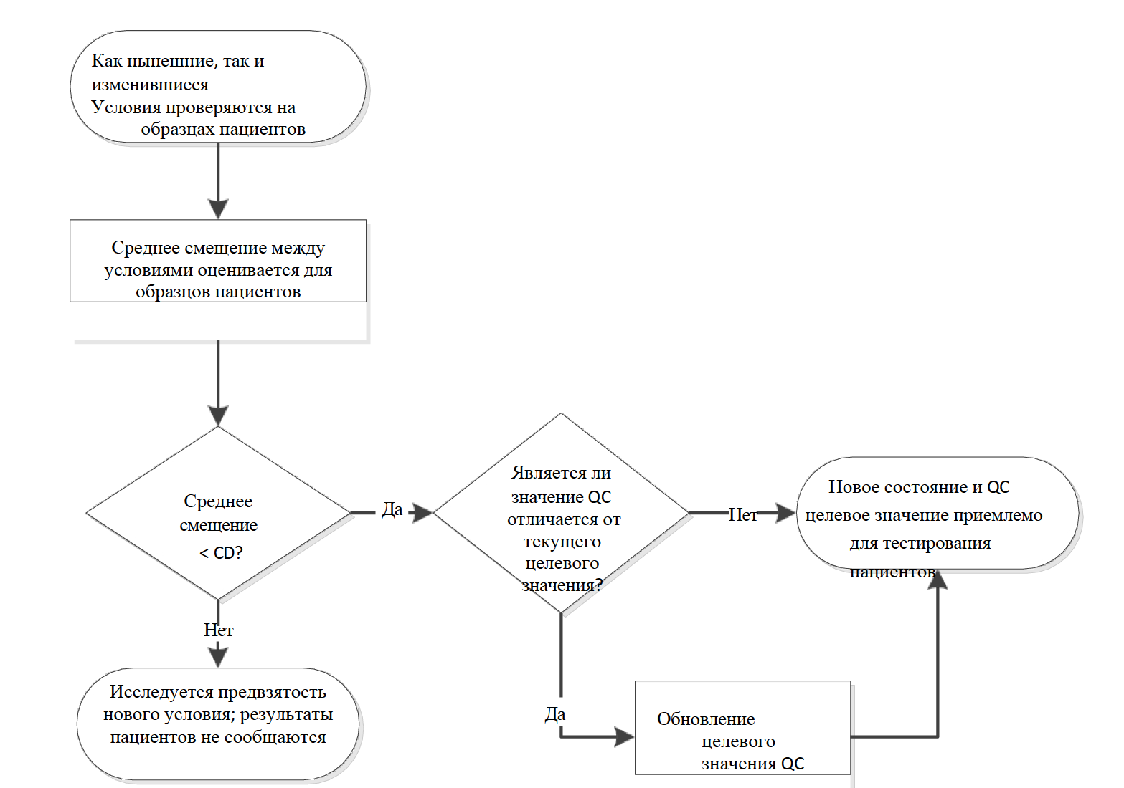

Рисунок 6 – Алгоритм проверки эффективности после любого изменения условий, которое изменяет целевое значение КК, не влияя на результаты исследования образцов пациентов.

Если у лаборатории возникают конкретные опасения, связанные с определенным материалом КК, процедурой измерения или партией реактивов, следует проводить проверку с использованием 40 образцов пациентов для надежной оценки различий между двумя партиями реактивов или другими измененными условиями измерения.

Изменения в значениях КК могут происходить независимо от смены партии реактивов или модификации процедуры измерения. Однако сравнение образцов пациентов до и после изменений не всегда возможно, особенно если временной интервал превышает несколько дней.

Корректировка целевых значений КК должна проводиться только после подтверждения отсутствия изменений в результатах пациентов или выявления причины сдвига в ходе тщательного расследования, включающего проверку процедуры измерения.

Контрольный список, используемый при расследовании сдвигов КК приведен в приложении Б.

7.3.4.2 Кумулятивные средние значения неприемлемы в качестве СО для материала КК

Кумулятивное среднее значение (рассчитанное с начала использования материала КК до текущего момента) со временем стабилизируется по мере накопления данных и учета различных источников вариабельности измерений. При достаточном объеме данных кумулятивное среднее может служить надежной оценкой стабильного целевого значения. Однако изменения в условиях измерения (например, смена партии реактивов, техническое обслуживание), не влияющие на результаты пациентов, могут исказить ожидаемое значение для материала КК. В таких случаях кумулятивное среднее становится непригодным в качестве целевого значения, так как для его адаптации к новым условиям может потребоваться значительное время.

Примечания

1 Использовать кумулятивные средние значения только при стабильных условиях измерения.

2 При изменении условий (например, замена реактивов) обновлять целевое значение в соответствии с 7.3.4.1.

**7.3.5 Использование проанализированных материалов КК**

Некоторые контрольные материалы имеют предустановленные целевые значения и диапазоны, указанные производителем.

Производитель может указывать значения для проверки соответствия процедуры измерения заявленным спецификациям во вкладыше.

Если материал предназначен для разных методов, номинальные значения могут не подходить для конкретной лабораторной процедуры.

Матричные эффекты, различия между партиями реактивов и методами могут влиять на точность указанных значений.

Данные во вкладыше могут устареть к моменту использования материала.

Производители редко раскрывают методологию расчета целевых значений.

Примечание - Лаборатория должна самостоятельно рассчитывать целевое значение и СО, отражающие работу метода в локальных условиях.

**7.4 Установление целей для КК**

Цели КК основываются на аналитических возможностях метода, но могут быть смягчены, если риск для пациента остается приемлемым.

**7.4.1 Влияние вероятности причинения вреда пациента на цели КК**

Ошибочные результаты — потенциально опасное состояние, ведущее к неправильному лечению пациента или его отсутствию.

Критерии строгости КК зависят от вероятности причинения вреда и степени тяжести возможного вреда.

Чем выше риск, тем чаще должны проводиться мероприятия КК и тем строже правила принятия решений.

**7.4.2 Цели КК не влияют на эффективность процедуры измерения**

Ужесточение критериев КК не повышает точность или правильность методики, а лишь выявляет меньшие отклонения.

Последствия строгих правил могут быть следующими:

- увеличение частоты ложных отклонений;

- рост затрат на повторные измерения и устранение ошибок;

- задержки в выдаче результатов;

Для систематических ошибок (дрейф, смещение):

- более частый КК способствует более раннему обнаружению систематических погрешностей.

Для случайных ошибок (неточность) строгие критерии КК неэффективны, так как отклонения носят случайный характер и не предсказывают ошибки в результатах пациентов.

Оптимальные критерии КК должны обеспечивать баланс между клинической значимостью, безопасностью пациента и эффективностью работы лаборатории.

**7.5 Выбор стратегии КК на основе целей производительности**

**7.5.1 Выбор стратегии для КК**

Выбранная лабораторией стратегия КК (концентрации материалов КК, количество концентраций, число измерений на каждой концентрации, правила КК и график проведения КК должна основываться на требованиях к качеству (см. 5.1 и 7.1) и целях деятельности, основанных на риске для пациента (см. 5.2).

Оценка эффективности стратегии КК

Для правила КК и количества оцениваемых результатов рассчитывают следующие показатели:

- вероятность ложного отклонения (см. 6.2.1);

- ожидаемое число событий КК между ложными отклонениями (см. 6.2.2);

- вероятность обнаружения состояния «вне контроля» (см. 6.3.1).

- ожидаемое число событий КК до обнаружения состояния «вне контроля»   
(см. 6.3.2).

Эти показатели могут быть вычислены математически (для некоторых правил КК) или с помощью компьютерного моделирования. В лабораторной медицине для распространенных правил КК существуют функции мощности, позволяющие оценить вероятности ложного отклонения и обнаружения ошибок. Для расчетов требуется современное программное обеспечение, предполагающее, что неточность описывается нормальным (гауссовым) распределением.

Аналогично, для выбранного правила КК, числа оцениваемых результатов и графика КК можно рассчитать:

- ожидаемое число исследований пациента между ложными отклонениями (см. 6.2.3).

- ожидаемое время между ложными отклонениями (см. 6.2.2).

- ожидаемое число исследований пациента до обнаружения ошибки (см. 6.3).

- ожидаемое число ошибочных результатов пациента до обнаружения ошибки (см. 3.2.4).

Дополнительные рекомендации по планированию мероприятий КК   
приведены в 7.4.

**7.5.2 Правила КК**

Все статистические правила КК используют одно или несколько измеренных значений, полученных из образцов КК, для принятия решения о стабильности и контролируемости измерительной процедуры. В медицинской лаборатории применяются различные правила КК, которые можно разделить на два основных класса:

а) Правила подсчета количества результатов КК.

Эти правила основаны на подсчете количества результатов КК, выходящих за заданные контрольные пределы. Они обозначаются AL, где A – количество контрольных измерений, L – контрольный предел в единицах СО.

Если A или более результатов выходят за указанный предел, процедура считается неконтролируемой.

Примеры правил подсчета КК:

Правило 13s: отклонить, если хотя бы один результат КК выходит за   
пределы ±3 СО от целевого значения.

Правило 13.5s: отклонить, если хотя бы один результат КК выходит за пределы ±3.5 СО.

Правило 22s: отклонить, если два результата КК (в одном событии или двух последовательных) выходят за пределы ±2 СО в одном направлении.

Правило 2 из 32s: отклонить, если два из трех последних результатов КК выходят за ±2 СО в одном направлении.

Правило 31s: отклонить, если три результата КК подряд выходят за ±1 СО в одном направлении.

Правило 41s: отклонить, если четыре результата КК подряд выходят за ±1 СО в одном направлении.

Правило 101s: отклонить, если 10 результатов КК подряд выходят за ±1 СО в одном направлении.

Примечания

1 Правила 31s и 41s обычно применяются ко всем уровням концентраций КК.

2 Правило 101s обычно применяется к отдельным уровням концентраций.

3 Правила с кратным количеством (например, 22s, 41s чаще используются для двух уровней концентраций, а правила с кратным трем (2 из 32s, 31s – для трех уровней).

б) Правила, основанные на преобразованных значениях (Z-показатели/ИСО).

Другой класс правил объединяет результаты КК разных концентраций в одно значение, которое сравнивают с заданным пределом. Для этого результаты преобразуются в z-показатели или ИСО:

- правило среднего значения: отклонить, если среднее абсолютное значение z-баллов в текущем событии КК превышает заданный предел.

- правило скользящего среднего: отклонить, если среднее абсолютное значение z-показателей за последние *N*измерений превышает заданный предел.

- правило экспоненциально взвешенного скользящего среднего ЭВСС: отклонить, если абсолютное значение ЕВСС текущих и предыдущих результатов контроля качества (z-показателей или ИСО) превышает заданный предел. Расчет ЭВСС зависит от весовой константы (λ), которая находится в диапазоне от 0 до 1. Чем ближе λ к 1, тем больше вес текущих данных.

- правило КС: отклонить, если КС последовательных отклонений результатов КК (z-показателей или ИСО) от целевого значения превышает установленный контрольный предел.

КС реагирует на малые, но систематические сдвиги в процессе.

- правило диапазона: отклонить, если диапазон z-показателей или ИСО результатов КК из текущего события КК превышает заданный контрольный предел.

Контрольные пределы для правил среднего и диапазона обычно устанавливают так, чтобы вероятность ложного отклонения (когда процедура измерения находится в стабильном состоянии) была низкой, например 0.01.

Правило диапазона R4s отклоняет результат, если разница между максимальным и минимальным *z-*показателями (или ИСО) в текущей контрольной пробе превышает значение 4. Это правило эффективно для выявления увеличения неточности (случайной ошибки), но слабо реагирует на систематические сдвиги.

Мультиправила контроля качества (КК).

Отдельные правила КК часто объединяются в мультиправила КК, которые отклоняют образцы, если хотя бы одно из входящих в них правил срабатывает.

Например, мультиправило 13s/22s/41s включает три отдельных правила и отклоняет результат, если любое из них нарушено.

Примеры мультиправил:

13s/22s/R4s – оценка двух концентраций КК;

13s/22s/R4s/81s – оценка двух концентраций КК;

13s/2 из 32s/R4s – оценка трех концентраций КК;

13s/2 из 32s/R4s/61s – оценка трех концентраций КК.

С развитием компьютеризированных аналитических и информационных систем стало возможным применение более сложных статистических правил, таких как мультиправила (например, преобразование результатов КК в z-показатели или ИСО), правила, использующие текущие и предыдущие результаты КК (скользящее среднее, ЕВСС, КС).

Выбор правил для конкретной методики измерения основывается на принципах, описанных в разделах 6 и 7. Для прогнозирования эффективности правил КК используют графики функции мощности, компьютерное моделирование.

Ключевым параметром является СО, которое должно отражать долгосрочную изменчивость методики в стабильном состоянии. Большинство программ предполагают нормальное распределение данных, что может не учитывать некоторые долгосрочные источники вариабельности (например, периодическую рекалибровку).

Для оценки можно использовать большой массив данных КК, полученных в стабильных условиях, включая все основные источники изменчивости. Каждое правило проверяется на частоте ложноположительных отклонений, вероятности обнаружения ошибки (чувствительность к смещению заданной величины).

Этот подход аналогичен компьютерному моделированию, но учитывает реальные вариации данных.

Цель – минимизировать ложные отклонения при сохранении высокой чувствительности к клинически значимым ошибкам.

Для методов с высоким уровнем сигма-метрики (5-6) достаточно менее строгих правил (например, 13s или 14s), обеспечивающих низкий уровень ложных отклонений и высокую вероятность обнаружения ошибок.

Для методик с низким уровнем сигма-метрики (2-3) требуется комбинация правил КК и увеличение числа контрольных концентраций. В этом случае допустим более высокий уровень ложных отклонений для повышения чувствительности.

**7.5.3 Графики контроля качества**

Предполагается, что лаборатория выбрала процедуру измерения, обеспечивающую получение результатов, пригодных для диагностики, лечения или мониторинга заболеваний. Соответственно, контрольные образцы должны измеряться таким образом, чтобы лаборатория могла убедиться в соответствии результатов пациентов ожидаемым характеристикам метода.

При планировании времени измерения КК необходимо учитывать следующие сценарии:

7.5.3.1 Контроль качества партии

КК партии применяется, когда группа образцов пациентов измеряется в рамках определенного временного интервала (от начала до завершения процедуры).

***Примеры***

***1 Микропланшетный формат: фиксированное количество образцов (включая пробы пациентов, калибраторы и контроли) анализируется как единая партия. Расположение КК может зависеть от способа дозирования (последовательного/параллельного).***

***2 Последовательные измерения: пробы анализируются непрерывно с включением калибраторов и контролей в заданной последовательности.***

Партия может представлять собой:

- формат микропланшета с фиксированным количеством образцов (например, 96-луночный планшет).

- последовательную серию измерений, выполняемую за заданный промежуток времени.

Длительность интервала зависит от стабильности измерительной системы и общего объема образцов.

Для микропланшетов рекомендуется включать минимум 2–3 образца КК для оценки аналитической стабильности.

Для последовательных измерений контрольные образцы следует размещать в начале и конце серии, дополнительно – внутри серии, если процедура измерения недостаточно стабильна.

7.5.3.2 Критические контрольные точки КК

Лаборатория должна оценить, могут ли определенные события существенно изменить условия проведения измерений, что приведет к неприемлемости результатов пациентов для клинических исследований.

Работа в пакетном режиме.

Если в течение партии не происходит подобных событий, дополнительные измерения контрольных материалов не требуются.

В этом случае стандартных измерений КК, связанных с партией, достаточно, чтобы подтвердить корректность процедуры и приемлемость результатов пациентов.

Непрерывный режим.

При возникновении события в критической контрольной точке необходимо проверить выполнение процедуры измерения как до, так и после события.

В непрерывном режиме образцы КК анализируются периодически вместе с образцами пациентов. Их результаты отражают текущее состояние процедуры и позволяют оценить приемлемость данных пациентов с момента последнего контроля.

Если событие запланировано, необходимо проверить условия измерений до изменения, чтобы убедиться в отсутствии отклонений, провести измерения КК после события, чтобы подтвердить его успешное завершение и отсутствие негативного влияния на результаты пациентов.

Если событие незапланированное и прерывает процесс, лаборатория может не иметь актуальных данных КК для оценки достоверности результатов пациентов. В этом случае необходимо оценить вероятность ошибочных результатов, полученных до события, определить, требуется ли повторное исследование образцов пациентов для подтверждения их валидности, особенно если результаты уже были зарегистрированы.

7.5.3.3 Стабильность процедуры измерения

Стабильность процедуры измерения подтверждается минимальным дрейфом и отсутствием (или незначительными сдвигами) на графике Леви-Дженингса (приложение A) в течение длительного периода.

Допустимая величина дрейфа и сдвигов зависит от клинического назначения результатов (см. 5.3 и 5.4).

Чем ниже стабильность методики, тем чаще следует анализировать образцы КК. Частота проведения КК должна обеспечивать подтверждение стабильности процедуры измерения, достоверность результатов пациентов для их клинического применения, своевременное обнаружение ошибок и принятие корректирующих мер (включая перепроверку образцов пациентов);

Ошибки должны выявляться до выдачи результатов, а в случае их публикации — сопровождаться исправленными отчетами.

7.5.3.4 Частота контроля качества

Частоту КК определяют по количеству результатов пациентов между контрольными событиями. При обнаружении ошибки следует установить, какие результаты пациентов некорректны и внести корректировки в отчеты.

Лаборатория должна оценивать затраты на увеличение частоты КК, издержки на повторные анализы и корректировку отчетов, учитывать риски причинения вреда пациенту.

7.5.3.5 Риск вреда из-за ошибочных результатов

Частота проведения КК образцов может определяться, в первую очередь, риском причинения вреда пациенту из-за ошибочного результата. Такой вред может возникнуть, если ошибка не будет своевременно выявлена до следующего планового контроля, а некорректные данные повлияют на клиническое решение.

Ключевые факторы, влияющие на частоту КК:

- стабильность измерительной процедуры – чем менее стабилен метод, тем выше вероятность ошибки и, следовательно, тем чаще требуется контроль.

- типы возможных сбоев и их частота – лаборатория должна анализировать потенциальные источники ошибок (например, дрейф калибровки, помехи, человеческий фактор) и оценивать их влияние на качество результатов.

- встроенные контрольные процедуры – автоматизированные системы мониторинга качества (например, внутренний контроль в реальном времени) могут снижать риск и влиять на оптимальную частоту внешнего КК.

Лаборатория должна оценить риски на основе вероятности ошибок и их потенциального вреда для пациента. Эта оценка помогает определить оптимальную частоту проведения КК, включая использование образцов КК с заданными значениями.

**7.6 Разработка стратегии КК для нескольких приборов**

В литературе по лабораторной медицине чаще рассматривается КК для одного прибора, однако современные лаборатории используют несколько приборов для одних и тех же анализов.

Факторы для разработки стратегии КК:

- различия в базовой аналитической эффективности между приборами.

- мониторинг изменений характеристик каждого прибора относительно его собственной базы и других приборов.

- использование единых или индивидуальных целей КК и СО для разных приборов.

**8 Восстановление после неконтролируемого состояния**

**8.1 Реагирование на неконтролируемый случай контроля качества**

Если оценка правил КК указывает на выход процесса измерений из-под контроля, необходимо выполнить следующие действия:

а) Провести проверку с использованием свежего материала КК.

б) Провести повторные измерения, используя свежий материал КК, чтобы исключить влияние возможных проблем, связанных с качеством самого материала (например, испарение, неправильные условия хранения или приготовление материала неверной концентрации (см. приложение B).

Интерпретация результатов повторных измерений

Если состояние неконтролируемости воспроизводится, это свидетельствует о реальном сбое в аналитической системе, требующем устранения.

Если состояние не воспроизводится, проанализируйте предыдущие значения КК на наличие тенденции к выходу из-под контроля. Например:

Если повторные измерения свежего материала КК и несколько последних значений КК (или несколько попыток повтора) находятся близко к границе принятия решения, это с высокой вероятностью указывает на неконтролируемое состояние, а не на стабильность системы.

Повторные измерения КК допустимы только для исключения явных проблем с материалом.

Не допускается многократное повторение измерений с целью получения результатов КК.

**8.2 Реагирование на неконтролируемое состояние**

При обнаружении неконтролируемого состояния необходимо незамедлительно прекратить исследование пациента и/или выдачу результатов.

В автоматизированных системах остановка исследования может быть выполнена через промежуточное ПО, лабораторную информационную систему или вывод анализатора из эксплуатации.

Если лаборатория использует автоверификацию, ее следует отключить при выходе КК за допустимые пределы, устранить причину неконтролируемого состояния.

Основные корректирующие действия: калибровка, замена реактивов, электродов и т. д.

В сложных случаях требуется углубленное расследование для выявления первопричины.

Все действия должны быть задокументированы.

Провести повторный КК после устранения проблемы, чтобы убедиться в восстановлении стабильной работы.

**8.3 Выявление и исправление ошибочных результатов пациентов**

Для своевременного выявления ошибок и минимизации ложных отклонений необходим регулярный мониторинг программы КК. Это позволяет убедиться в ее эффективности и соответствии поставленным задачам. При наличии нескольких испытательных платформ и контроле их работы повторное исследование образцов пациентов может проводиться параллельно с устранением неполадок.

Для этого следует провести повторное исследование образцов пациента с использованием контрольной процедуры измерения, сравнить данные с ранее полученными. Если различия превышают заранее установленную клинически значимую величину, вносятся исправления, и пациентам выдаются обновленные отчеты.

Хотя точный момент возникновения ошибки не всегда можно определить, для выявления образцов пациентов, требующих повторного анализа, применяют различные стратегии. Один из подходов предполагает повторное исследование всех образцов, измеренных с момента последнего контрольного события КК. Такой метод особенно эффективен при серийных или непрерывных исследованиях, малых интервалах между контрольными событиями, небольшом количестве образцов, проанализированных в промежутке между КК.

Второй вариант - повторное исследование образцов пациента до того момента, в начале возникновения ошибки. Этот подход реализуется путем повторного исследования партий образцов пациентов или повторного исследования пациентов через определенные промежутки времени.

Например, лаборатория может проводить повторное исследование образцов пациентов партиями по 10 штук, возвращаясь во времени к последнему контрольному событию КК. Если какой-либо из результатов 10 пациентов нуждается в коррекции, лаборатория продолжает повторное исследование другой партии из 10 образцов. Процесс повторного исследования продолжается в партиях по 10 образцов до тех пор, пока не будет определена вся партия, не требующая исправления результатов.

Этот момент времени приблизительно соответствует моменту возникновения ошибки.

Повторное исследование должно включать образцы пациентов с концентрацией аналита, близкой к уровню, при котором было зафиксировано отклонение от контрольных пределов. Например, если лаборатория применяет партионный подход к повторному исследованию, и первая партия образцов не содержит результатов, приближенных к концентрации, вызвавшей выход за границы контроля, то исследование должно быть продолжено с использованием образцов, значения которых близки к уровню контрольного материала, вышедшего за допустимые пределы.

Аналогично, при выборочном повторном исследовании образцов пациентов через определенные интервалы времени необходимо включать концентрации, близкие к тем, при которых было зарегистрировано отклонение. Это позволяет точно установить момент возникновения состояния вне контроля.

Если образцы пациентов недоступны для повторного анализа или аналит является лабильным и не подлежит повторному исследованию, лаборатория обязана аннулировать первоначальный результат и выдать исправленный отчет с пометкой о недействительности данных. Данная информация должна быть зафиксирована в медицинской документации пациента.

**9 Оценка программ КК**

**9.1 Оценка программы внутреннего контроля качества**

Для максимального выявления ошибок и минимизации ложных отклонений необходимо проводить оценка программы КК лаборатории.

Оценка и анализ данных КК включает следующие шаги:

а) Периодический анализ СО и КВ (проверка соответствия целевых значений и допустимых отклонений, выявление изменений в работе метода, требующих корректирующих действий);

б) Исследование процедур с частыми сбоями в КК (определение основной причины отклонений, принятие корректирующих мер для устранения проблем);

в) Мониторинг частоты отклонений правил КК (сравнение количества повторных исследований образцов пациентов из-за отклонений КК с фактическим количеством ошибочных результатов пациентов, оценка эффективности текущих правил КК).

г) Анализ невыявленных аналитических ошибок (исследование случаев, когда статистический контроль качества не обнаружил ошибки, корректировка стратегии КК для повышения чувствительности к подобным ошибкам в будущем).

Важно проводить пересмотр плана КК при вводе нового оборудования, изменения объема исследований (увеличении или уменьшении), внедрении новых методов.

Регулярный пересмотр программы КК обеспечивает ее соответствие текущим условиям работы лаборатории и поддерживает высокую точность результатов.

Межлабораторные программы КК позволяют оценить эффективность методики путем сравнения результатов идентичных материалов КК между лабораториями, использующими аналогичные методы.

**9.2 Использование межлабораторного КК для оценки программы контроля качества**

Межлабораторная программа КК – это средство статистической оценки эффективности процедуры измерений путем сравнения результатов материалов для КК с результатами материалов КК из идентичной партии, измеренных с помощью аналогичных (или практически аналогичных) процедур измерений в других лабораториях.

Некоторые преимущества участия в межлабораторной программе контроля качества заключаются в следующем:

Проверка согласованности результатов КК лаборатории с результатами других лабораторий, применяющих аналогичную методику измерений, позволяет подтвердить корректность выполнения процедуры измерений в лаборатории.

Такой подход также позволяет выявить и идентифицировать систематические отклонения (смещения), которые могут быть вызваны, например изменением партии реактивов или калибраторов, изменением прослеживаемости калибровки относительно эталонных систем, обновлением программного обеспечения приборов.

Сравнение результатов КК отдельной лаборатории со средним значением группы лабораторий-аналогов позволяет обнаружить тенденции или сдвиги в измерениях, а также определить, являются ли эти изменения локальными или наблюдаются в других лабораториях (см. 5.4.1.1).

Программы внешней оценки (ПК/ВОК) отражают испытания лишь в конкретный момент времени, тогда как межлабораторный КК обеспечивает непрерывный мониторинг.

Данные межлабораторного КК помогают в расследовании неудачных результатов ПК/ВОК.

### **10 Практические примеры**

Данные примеры демонстрируют весь процесс — от формулирования требований к качеству до выбора стратегии контроля качества (КК). TТГ и кальций выбраны в качестве иллюстрации различных подходов и возможных результатов при разработке стратегии КК.

Примеры включают:

- установление требований к качеству;

- определение целевых значений и СО для новой партии материала КК;

- выбор правил интерпретации результатов КК.

Примечание – Приведенные примеры являются репрезентативными и не должны рассматриваться как готовые рекомендации по контролю качества для данных аналитов. Каждая лаборатория должна самостоятельно оценивать свои потребности и/или нормативные требования.

#### 10.1 Определение требований к качеству

Требования к качеству устанавливаются на основе клинически значимых целей, выбранных лабораторией.

После анализа возможных источников для определения цели качества было решено использовать данные биологической вариабельности. Согласно опубликованным данным, ДСП для ТТГ составляет ±23,7% (см. таблицы 3 и 4).

Таблица 3 – Целевые значения, СО и КВ для материалов КК (ТТГ и кальция).

|  |  |  |  |  |  |  |
| --- | --- | --- | --- | --- | --- | --- |
| Измеритель | Уровень | Цель | | СО | | Автобиография |
| ТТГ |  | мМЕ/л | | мМЕ/л | | % |
| 1 | 0,12 | | 0,0053 | | 4,41 |
| 2 | 0,85 | | 0,022 | | 2,58 |
| 3 | 5,20 | | 0,130 | | 2,53 |
| Кальций |  | ммоль/л | мг/дл | ммоль/л | мг/дл |  |
| 1 | 2,55 | 10,20 | 0,036 | 0,143 | 1,40 |
| 2 | 3,24 | 12,96 | 0,048 | 0,193 | 1,49 |

Кальций:

Анализ биологической вариабельности для кальция показывает целевую ДСП = 2,6%. Однако оценка возможностей существующих методов измерения показала, что достичь такой точности невозможно. После консультаций с клиницистами была принята альтернативная цель — ДСП ±6%.

#### 10.2 Выбор материалов для КК

Для аналитов TТГ и кальция использованы доступные материалы, соответствующие следующим критериям:

- наличие необходимых концентраций;

- стабильность;

- достаточный срок хранения.

Для аналита (ТТГ) выбраны три уровня концентраций, поскольку клинически значимы как низкие, так и высокие значения. Для кальция использованы два уровня концентраций, так как диапазон измерений невелик, а характеристики метода стабильны во всем диапазоне.

#### 10.3 Определение целевых значений и стандартных отклонений

Для обоих аналитов:

а) Каждый материал КК измерялся 1 раз в день в течение 10 дней.

б) Среднее значение результатов принято в качестве целевого значения.

в) СО для новой партии материала рассчитано на основе данных предыдущих партий (см. 7.3.1).

### **10.4 Выбор стратегии контроля качества**

Стратегия КК основывается на достижении высокой вероятности обнаружения значительных изменений характеристик процедуры измерений при минимальной вероятности ложных отклонений. Для выбора оптимальных правил КК проводится сопоставление характеристик процедуры измерений с установленными требованиями к качеству.

Эффективность процедуры измерений оценивается с помощью сигма-метрики (см. 5.4.3). Для определенной концентрации x*x* сигма-метрика рассчитывается по формуле:

|  |  |
| --- | --- |
| $σ(х)=\frac{ДСП(х)∙Б(х)}{СО(х)}$, | ((4) |

где ДСП (х) — ДСП при концентрации *х*;

Б(*x*) — систематическое смещение при концентрации *х*;

СО(*x*) — СО при концентрации *х.*

В случае отсутствия данных о смещении по сравнению с эталонной процедурой измерений (см. 5.4.3), величина Б(*x*) принимается равной нулю.

Таблица 4 – Симгма-метрики для измерительных процедур

| Измеритель | Концентрация | | Допускаемая суммарная погрешность | | SD | | Сигма метрика |
| --- | --- | --- | --- | --- | --- | --- | --- |
| TSH | мМЕ/л | | мМЕ/л | | мМЕ/л | | 5,3 |
| 0,12 | | 0,028 | | 0,0053 | | 5,3 |
| 0,85 | | 0,20 | | 0,022 | | 9,1 |
| 5,20 | | 1,23 | | 0,131 | | 9,4 |
| Кальций | ммоль/л | мг/дл | ммоль/л | мг/дл | ммоль/л | мг/дл |  |
| 2,55 | 10,20 | 0,153 | 0,612 | 0,036 | 0,143 | 4,3 |
| 3,24 | 12,96 | 0,194 | 0,776 | 0,048 | 0,193 | 4,0 |

Оценка Сигма-метрики для TТГ показала, что значимые изменения в работе измерительной процедуры могут произойти до того, как эти изменения повлияют на медицинские решения. Значение сигма для низких концентраций менее благоприятно, чем для высоких, поэтому стратегия КК разработана с учетом показателей для низких концентраций. Как обсуждалось в 6.1, правила КК можно подобрать так, чтобы сократить ложные отклонения, но при этом с высокой вероятностью обнаруживать изменения в работе измерительной системы до превышения ДСП. Например, правило 1₃ₛ подходит для выявления клинически значимых сдвигов в характеристиках метода.

Для кальция оценка сигма-метрики указывает на то, что даже небольшие изменения в работе измерительной процедуры могут повлиять на принятие медицинских решений. Для выявления таких изменений требуются более сложные правила КК, включающие многоправильный подход, который повышает вероятность обнаружения сдвигов при допустимом уровне ложных отклонений. Альтернативной стратегией может быть использование комбинации правил 1₃ₛ, 2₂ₛ и R4ₛ с двумя концентрациями контрольных материалов в каждом запуске КК.

Дополнительное применение правил КС или ЕВСС также поможет выявлять тенденции до возникновения значимой ошибки.

Для исследования TГГ значения Сигма-метрики указывают, что значимые изменения в работе метода могут возникнуть раньше, чем они повлияют на клинические решения. Наиболее критичны низкие концентрации, поэтому стратегия КК строится с учетом этих показателей. Например, правило 13s эффективно для выявления клинически значимых сдвигов.

Для кальция даже небольшие изменения в работе метода могут повлиять на принятие решений, что требует более сложных правил КК (например, 1s, 22s, R4s с двумя уровнями контроля). Дополнительно рекомендуется использовать методы накопления отклонений (КС, ЕВСС) для раннего обнаружения тенденций.

Примеры стратегий КК для разных аналитов.

|  |  |
| --- | --- |
| ТТГ | Метрологическая надежность (Сигма-метрика): 5–9 |
| Риск: один ошибочный результат редко приводит к немедленному вредному вмешательству. |
| Производительность лаборатории: ~200 измерений TТГ за 8-часовую смену. |
| Стратегия КК:  - контрольные образцы измеряются в начале и в конце смены.  - в случае выявления проблемы в конце смены перепроверяются все 200 результатов и выпускаются исправленные отчеты. |
| Такой подход считается приемлемым, поскольку ошибка, вероятно, будет устранена до принятия клинического решения. |
| Кальций | Метрологическая надежность (Сигма-метрика): ~4 |
| Риск: Даже небольшое отклонение может повлиять на медицинские решения, а ошибочный результат способен привести к немедленному вредному вмешательству. |
| Производительность лаборатории: ~500 измерений кальция в сутки (круглосуточный режим). |
| Стратегия КК:  - контрольные образцы измеряются каждые 6 ч.  - при обнаружении проблемы перепроверяются результаты за последние 6 ч (~125 испытаний).  Такая частота контроля минимизирует риск нанесения вреда пациентам. |

Стратегия КК (количество образцов для КК, правила принятия решений и частота измерений) определяется руководителем лаборатории на основе:

-иСигма-метрики (надежности метода),

-ипотенциального риска для пациента,

-ирабочей нагрузки лаборатории.

Целью является обеспечить баланс между оперативностью обнаружения ошибок и практической реализацией контроля.

**Приложение А**

**(справочное)**

#### Контрольные карты Леви-Дженнингса

Диаграмма Леви-Дженнингса отображает изменчивость измерений, представляя их в виде графика в хронологическом порядке.

По мере развития статистических методов КК в клинической химии график Леви-Дженнингса (см. рисунок A.1) стал стандартным инструментом графического представления. На этом графике отдельные измерения отображаются на количественной шкале (по вертикальной оси) в виде концентрации аналита (или общего значения измеряемого показателя) в зависимости от времени, представленного на порядковой шкале по оси (*X*).

Характерной особенностью графика является наличие маркированных меток и/или горизонтальных линий, соответствующих второй количественной шкале. Эта шкала преобразует абсолютные значения концентрации в отклонения от среднего значения, выраженные в единицах СО.

Если измерительная процедура функционирует в стабильном, контролируемом режиме, а повторные измерения образца с подходящим и однородным составом проводятся в фиксированных условиях, то дисперсия, наблюдаемая на графике Льюи-Дженнингса, отражает внутреннюю (собственную) неточность метода для образцов данного типа. При этом СО, рассчитанное по этим данным, является оценкой случайной погрешности измерений в рамках заданных условий.

Вариации отображения осей на контрольной карте КК:

Ось (*Y*) отражает значения результатов контрольной карты и может быть представлена в разных вариантах:

Наиболее распространенный способ — отображение среднего значения и линий, соответствующих ±1, 2 и 3 СО.

Среднее значение служит целевым показателем для образца КК. СО характеризует стабильность и контролируемость процесса измерений. Среднее и СО могут быть рассчитаны на основе текущих данных, их начального положения или заданы заранее.

Шкала может быть скрыта при необходимости.

Вместо СО иногда используются процентили нормального распределения (например, +3 СО ≈ 99-й процентиль).

Ось (*X*) представляет временную шкалу и может отображаться в различных единицах:

а) абсолютное время (год, месяц, день, час, минута) — в зависимости от ситуации;

б) относительное время (порядковый номер измерения или интервал между наблюдениями).

На рисунках A.1, А.2 приведены долгосрочные карты, в которых отражены изменения за месяц.

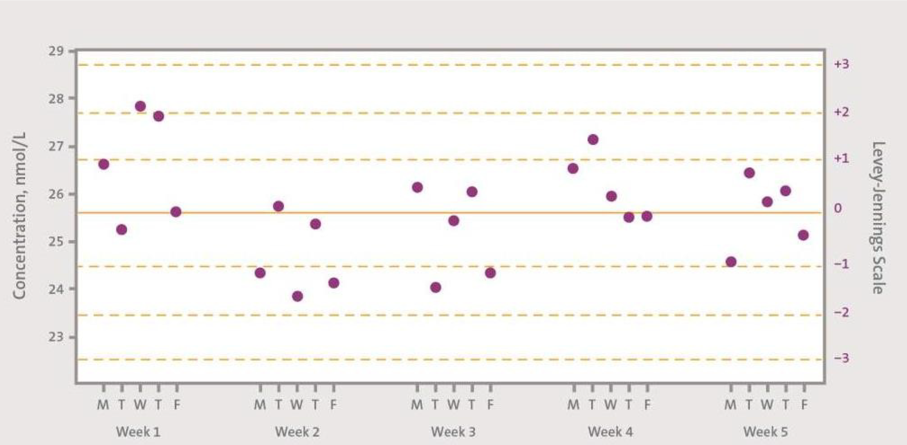

Рисунок A.1 – Пример графика Леви-Дженнингса для ферритина (смоделированные данные)

На рисунке A.1 представлены результаты измерений, выполненных в течение пяти недель для установления начальных значений материала КК. По вертикальной оси (слева) отложена концентрация, по горизонтальной оси — временные точки. Горизонтальные линии, соответствующие шкале Леви-Дженнингса (справа), отражают отклонения от среднего значения в единицах СО, рассчитанных на основе представленных данных.

Распределение точек данных указывает на источник(и) вариабельности, действующие на еженедельной основе, такие как калибровка и/или техническое обслуживание оборудования, а также на ежедневные факторы.

На рисунке A.2 представлен график Леви-Дженнингса, отображающий результаты КК одной партии материала, которую использовали в течение 10 мес.

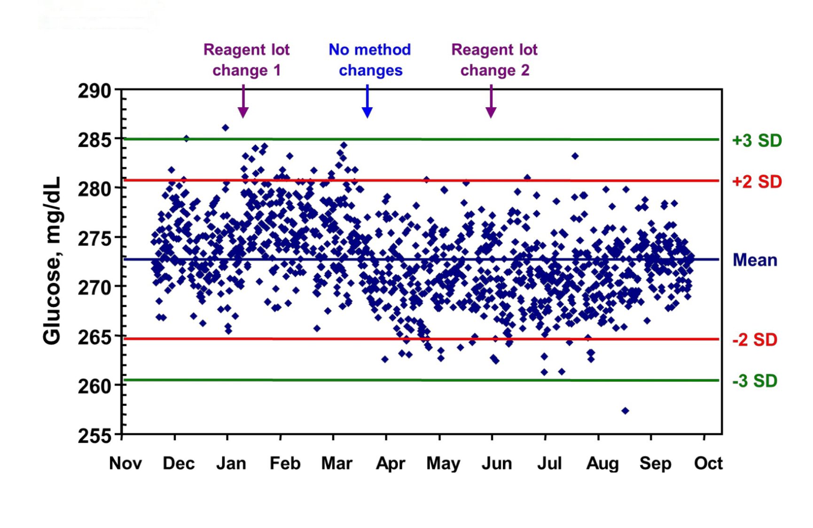

Рисунок A.2 – График Леви-Дженнингса для результатов контроля качества (N = 1232)

По оси (*Y*) отложены среднее значение (рассчитанное по данным за первые 49 дней) и кумулятивное СО за весь 10-месячный период.

Анализ данных выявил наличие интервалов с уменьшенной и увеличенной дисперсией результатов и незначительные систематические сдвиги, обусловленные неидентифицированными факторами, влияющими на процедуру измерений.

На графике отмечены:

- небольшой сдвиг после первой смены партии реагентов;

- отсутствие влияния второй смены партии реагентов;

- необъяснимое снижение значений в период между мартом и апрелем.

Таким образом, график демонстрирует динамику изменчивости и систематических отклонений в процессе длительного КК.

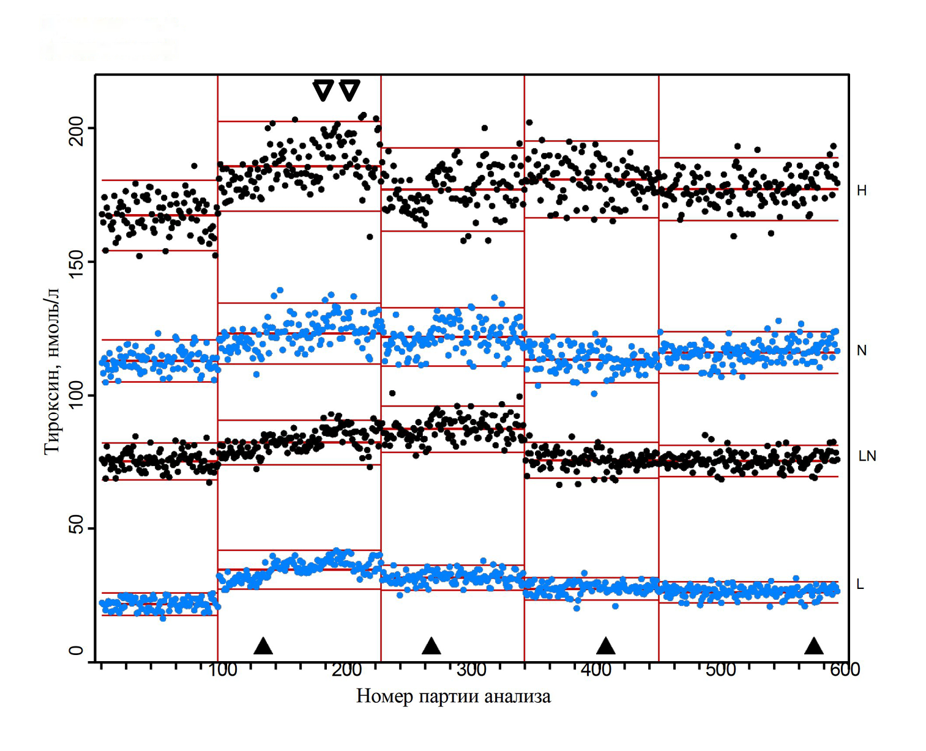

Рисунок A.3 – График Леви-Дженнингса для тироксина (Т4).

На графике представлены средние значения дубликатов для четырехуровневого контроля, полученные в 591 последовательной партии радиоиммуноанализа (Т4) в течение 29 мес.

Вертикальные линии обозначают смену партий материалов для КК.

Горизонтальные линии отражают средние значения и 95%-ные доверительные интервалы, рассчитанные ретроспективно для каждой партии.

Закрытые стрелки указывают на смену партий калибраторов.

Две открытые стрелки отмечают статистически значимые отклонения, вероятно связанные с изменением партий реактивов.

**Приложение Б**

**(справочное)**

#### Контрольный список для устранения неисправностей, связанных со сдвигами и тенденциями в системе контроля качества медицинской лаборатории

Контрольный список используют для расследования возможных причин (причин) сдвигов и/или тенденций в значениях КК в медицинской лаборатории.

Соответствующие части контрольного списка могут быть использованы в целях проведения расследований КК.

Таблица Б.1 – Контрольный список для устранения неисправностей, связанных со сдвигами и тенденциями в системе контроля качества медицинской лаборатории

|  |  |  |  |  |
| --- | --- | --- | --- | --- |
| Измеритель(и) |  | Анализатор(ы) |  | |
| Технолог |  | Технический специалист/ специалист по качеству |  | |
|  |  | Дата: |  | |
| Готово | Задания | | | Примечания |
| ▢ | Проанализируйте данные КК (например, графики Леви-Дженнингса) за период времени, в течение которого произошел сдвиг или тенденция (например недели, месяцы) Когда впервые произошел сдвиг или наметилась тенденция?  Произошел ли сдвиг или тенденция на одном или нескольких уровнях КК? Произошел ли сдвиг или тенденция для более чем одной измеряемой величины?  Сдвиг или тенденция наблюдались более, чем на одном анализаторе? | | |  |
| ▢ | Были ли выявлены схожие тенденции или сдвиги в результатах межлабораторных исследований пациентов?" | | |  |
|  | **Исследование материала КК** | | |  |
| ▢ | Используется ли материал КК в пределах срока годности после вскрытия первичной упаковки?  Соблюдались ли условия хранения вскрытой емкости между использованиями?  Достаточен ли объем материала КК для проведения необходимых измерений?  Соответствует ли внешний вид контрольного материала установленным нормам? | | |  |
| ▢ | Наблюдается ли систематическое смещение или тенденция в результатах измерений при переходе на новую партию материала КК (например, при использовании свежего образца из другой емкости)? | | |  |
| ▢ | Был ли материал КК из новой партии этой же партии?  Сохраняется ли изменения значения(й) при использовании образца из другой партии (при ее наличии)? | | |  |
| ▢ | Срок годности партии подходит к концу? | | |  |
| ▢ | Была ли недавно введена новая партия материала для КК?  Проверьте, правильно ли запрограммированы целевые значения и стандартные отклонения в приборе, компьютерной системе или ручных формах оценки КК (в зависимости от ситуации).  Проверьте целевое значение и значение стандартного отклонения для используемых материалов КК. | | |  |
| ▢ | Как данные лабораторного контроля качества сравниваются с аналогичными показателями (при наличии аналогов)? | | |  |
|  | **Исследования реактивов** | | |  |
| ▢ | Истекает ли срок годности реактива в ближайшее время? | | |  |
| ▢ | Был ли использован реактив из новой партии с тем же номером партии, что и предыдущий?  Попробуйте реактив из другой партии (если такой имеется). | | |  |
| ▢ | Поступил ли реактив новой партии в продажу недавно?  Был ли зафиксирован сдвиг при валидации реактива? | | |  |
| ▢ | Когда реактив был приготовлен/загружен в анализатор?  Имеются ли отклонения в качестве реактива?  Сохранятся ли изменение значения(й) КК после замены реактива на новый препарат/контейнер? | | |  |
|  | **Исследование калибровки** | | |  |
| ▢ | Проверить, была ли процедура измерения недавно откалибрована?  Проверьте номер партии и целевое значение(й) калибратора  Просмотреть данные калибровки на наличие кодов ошибок  Оценить внешний вид калибратора.  Запустите калибратор в качестве неизвестного образца, чтобы сравнить результаты с целевыми значениями. Сравниваются ли результаты? | | |  |
| ▢ | Сохраняется ли изменение значения(й) КК после повторной калибровки использованием нового флакона калибратора?  Был ли калибратор из новой партии с тем же номером партии?  Сохраняется ли изменение значения(й) КК после калибровки с использованием флакона из другой партии (при наличии)? | | |  |
| ▢ | Поступил ли калибратор новой партии в продажу недавно?  Сохраняется ли сдвиг/тенденция в значении(ях) КК после калибровки с использованием калибратора из новой партии? | | |  |
| ▢ | Поступил ли калибратор новой партии в продажу недавно?  Сохраняется ли сдвиг/тенденция в значении(ях) КК после калибровки с использованием калибратора из новой партии? | | |  |
|  | **Исследование анализатора** | | |  |
| ▢ | Проводилось ли недавно техническое или сервисное обслуживание? | | |  |
| ▢ | Были ли аварийные сигналы приборов или сбои в работе анализатора? | | |  |
| ▢ | Имеются ли какие-либо соответствующие бюллетени или уведомления об отзыве продукции? | | |  |
| ▢ | Изучите вкладыши к реактивам, калибраторам и материалам КК.  Есть ли рекомендации производителя, которые не соблюдаются? | | |  |
|  | **Экологическое расследование** | | |  |
| ▢ | Отмечались ли какие-либо нештатные срабатывания холодильника/морозильника?  Срабатывала ли в лаборатории сигнализация, связанная с отклонениями температуры или влажности от нормы? | | |  |
| ▢ | Имеются ли в текущих данных по качеству воды аномальные значения?  Отправьте образец воды на анализ | | |  |
|  | **Экологическое расследование** | | |  |
| ▢ | Отмечались ли какие-либо нештатные срабатывания холодильника/морозильника?  Срабатывала ли в лаборатории сигнализация, связанная с отклонениями температуры или влажности от нормы? | | |  |
| ▢ | Имеются ли в текущих данных по качеству воды аномальные значения?  Отправьте образец воды на анализ | | |  |
|  | **Дополнительное расследование** | | |  |
| ▢ | Выполните сравнение образцов, используя один из следующих способов:  -Образцы пациентов, исследованные до смены КК.  -Образцы пациентов, проанализированные на другом контролируемом приборе (при наличии) или в другой лаборатории с использованием того же метода.  -Образцы КИ/ВОК, проанализированные до смены КК, при условии, что измеряемая величина стабильна в условиях хранения.  Сменные эталоны и материалы КИ/ВОК с заданными значениями на основе точности. | | |  |
| ▢ | Результаты обзора | | |  |
| ▢ | Определите следующие шаги:  Установлена ли причина изменений значения(й) КК?  Если да, были ли приняты меры по исправлению ситуации?  Есть ли доказательства того, что результаты пациентов не пострадали из-за изменений значения(й) КК?  Если невозможно подтвердить отсутствие влияние на результаты пациентов, есть ли доказательства того, что все возможные процедуры измерений соответствуют спецификациям?  Требуется ли дополнительное подтверждение или исследование?  Проконсультируйтесь с производителем КК/анализатора  При необходимости скорректируйте КК, СО  При необходимости скорректируйте целевое(ые) значение(я) КК | | |  |
| ▢ | Внесите изменения | | |  |
| ▢ | Сохраните документацию о расследованиях и принятых мерах | | |  |

**Библиография**

|  |  |
| --- | --- |
| [1] | ГОСТ Р ИСО 15190 Лаборатории медицинские. Требования безопасности |
| [2] | Федеральный закон от 21 ноября 2011 г. № 323-ФЗ «Об основах охраны здоровья граждан в Российской Федерации» |

|  |  |  |
| --- | --- | --- |
| УДК 616:006.354 |  | ОКС 11.100.30 |
| Ключевые слова: контроль качества, требования, стандартное отклонение, целевое значение, неконтролируемое состояние, материал для контроля качества, внешняя оценка качества, ошибочный результат | | |